AURORA
Manuale di Riferimento

Introduzione
Aurora è un sistema completo per effettuare misure di risposte all’impulso e auralizzazioni di segnali audio anecoici attraverso di esse.

Il sistema è costituito dal programma “host” Cool Edit di David Johnston, cui sono stati aggiunti i seguenti dieci moduli:

Filtro TIM
Convolve with Clipboard
Generate MLS Signal
Generate IRS Signal
Deconvolve MLS Signal
Deconvolve IRS Signal
Acoustical Paramenters
Inverse Filter
Flatten Spectrum
Subtract Convolved

Il filtro di importazione per files audio nel formato MLSSA (.TIM)
Il primo modulo implementato, a differenza dei successivi, non opera trasformazioni o analisi sui dati audio presenti nella finestra grafica di Cool Edit, ma ha lo scopo di rendere Cool Edit stesso in grado di leggere e scrivere files di dati audio nel formato MLSSA (.TIM).
MLSSA (Maximum Length Sequence System Analyzer) è il migliore analizzatore professionale di sistemi audio, basato su tecnica di misura MLS, esistente sul mercato. Il sistema è costituito da un software per sistema operativo MS DOS e da una scheda audio proprietaria. La scheda audio proprietaria è utilizzata dal software per la generazione del segnale MLS di eccitazione del sistema in analisi e per la acquisizione della risposta del sistema stesso. Il convertitore A/D della scheda è a 12 bits. Il sistema può generare sequenze MLS di ordine massimo pari a 16 (65535 campioni).
Senza la scheda hardware sono impossibili sia la generazione sia l’acquisizione di segnale audio ed è quindi inattuabile la determinazione della risposta all’impulso ambientale.
L’uscita audio analogica della scheda è progettata in modo da generare esclusivamente sequenze MLS bipolari. Essa non può quindi essere utilizzata per la conversione D/A di segnali audio digitali quali, ad esempio, le risposte all’impulso ambientali determinate dal sistema MLSSA stesso.
Il modulo di convwersione rende possibile l’ascolto, mediante una qualunque scheda audio commerciale, delle risposte all’impulso determinate col sistema MLSSA. A tal fine è sufficiente caricarle in Cool Edit e suonarle con la funzione Play di Cool Edit, come un qualunque altro segnale audio digitale. Si noti inoltre che, quando viene caricato in Cool Edit un file .TIM, la risposta all’impulso in esso contenuta viene trasformata in un segnale audio a 16 bits mono. Come tale essa può venire salvata in un file in un qualsivoglia altro formato audio supportato da Cool Edit (per esempio .WAV o .VOX), utilizzando la funzione Save As di Cool Edit.

1.1 Il formato MLSSA (.TIM)
I files audio generati dal sistema MLSSA consistono, come molti altri formati di files audio, nella sequenza temporale dei campioni del segnale, preceduta e seguita da strutture dati contenenti diverse informazioni sulla sequenza stessa (ad esempio la sua lunghezza e la frequenza di campionamento).
Ciò che rende unico il formato MLSSA è che i campioni della sequenza non sono né interi a 8 o 16 bits, né un loro equivalente compresso. Nei files .TIM ogni campione della sequenza è rappresentato da un valore reale float a 32 bits.
Il contenuto di un file .TIM è schematizzato dalla seguente descrizione in linguaggio C, in cui la sequenza di campioni float è rappresentata da data[data_length]:

long identification_tag = 0xffffabcd; /* magic number */
int acquisition_algorithm; /* 0=Scope, 1=Correlation, 2=Async-corr. */
float delta_time; /* msecs between data points */
long data_length; /* number of data points */
float data[data_length]; /* time data */
char title[80]; /* title string */
char comment[60]; /* user comment if any */
struct setup; /* file header */

La struttura setup che costituisce la coda del file è la seguente:

// ******************************************************
// definizione delle strutture della coda dei files MLSSA
struct colortype
{
int graph_end;
int graph;
int cursor;
int highlight;
int plot;
int overlay;
int axis;
int qc_plot;
int logo;
int title;
int ticks;
int label;
int menu;
int level;
int overplot;
int domain;
int message;
};

struct mictype
{
int number;
char mfr[13];
char model[9];
char serial[9];
char caldate[10];
float sensitivity;
float preamp_gain;
float db_reference;
int degree;
float coefs[8];
float c1;
float c2;
};

struct graph
{
long maxpoints; /* default display length */
long slength; /* length of data */
long cindex; /* cursor index */
long mindex; /* marker index */
long highi; /* right display edge index */
long lowi; /* left display edge index */
float highamp; /* top of display level */
float lowamp; /* bottom of display level */
long sensnum; /* sensitivity level (don't use) */
int crosson; /* 1=crosshair on, 0= crosshair off */
int positionon; /* 1=cursor readout on, 0=cursor readout off */
float deltax; /* point to point X axis spacing */
int style; /* style bit definitions
bit 0 plot points = 0, lines = 1
bit 1 move cursor with marker = 1
bit 2 grid always = 1
bit 3 overplot on = 1
bit 4 old autoscale when overplot on */
int logmode; /* 0=linear X axis, 1=log X axis */
char *hunits; /* hoizontal axis units label */
char *title; /* displayed title string */
int autoscale; /* 0=autoscale off, 1=autoscale on */
float hunits_factor; /* horizontal units scale factor */
};

/* Use commented variables only */

typedef struct Msetup
{
long fftsize; /* FFT size used for frequency domain */
int window_type;
/* 0=rect, 1=full-Hamming, 2=half-Hamming, 3=full-Hann,
4=half-Hann, 5=full-Blackman-Harris, 6=half-Blackman-Harris */
float sample_rate; /* sampling rate in kHz */
float filter_band; /* Antialiasing filter cut-off in kHz */
float filter_gain; /* Antialiasing filter gain */
int filter_gain_num;
long trigger_delay; /* Trigger delay in samples */
int trigger_type; /* 0=Stimulus, 1=Auto, 2=Extern-minus, 3=Extern-plus */
int stimulus_type; /* 0=Pulse, 1=Step, 2=MLS */
long stimulus_period; /* period of pulse stimulus in samples */
int stimulus_order; /* MLS order 12, 14, 15 or 16 */
float stimulus_amp; /* Amplitude of stimulus in volts */
int stimulus_on; /* 0=Burst stimulus, 1=Continuous stimulus */
long acquire_size; /* Number of samples acquired/displayed */
int acquire_algorithm; /* 0=Scope mode, 1=Cross-correlation */
int filter_type; /* 0=Butterworth, 1=Bessel, 2=Chebyshev */
int printer_type;
int beeper_on;
int dc_couple;
int autorange_on; /* 0=autorange off, 1=autorange on */
float units_factor; /* Acquisition units scale factor in units/volt */
char units_label[11]; /* Acquisition units */
float db_reference; /* Zero dB reference in frequency domain */
float stim_units_factor; /* Stimulus units scale factor in units/volt */
char stim_units_label[11]; /* Stimulus units */
int ratio_mode; /* 0=Normal, 1=Transfer, 2=Impedance, 3=PSD, 4=Response */
int phase_units; /* 0=degrees, 1=radians */
int equalize_on; /* 0=No equalization, 1=equalize transform */
long stimulus_low; /* Low period for step stimulus in samples */
long stimulus_high; /* High period for step stimulus in samples */
int print_dir;
int print_port;
float print_hmargin;
float print_vmargin;
int print_ff;
int external_clock; /* 0=internal clock, 1=external clock */
int acquire_cycles; /* Number of pre-average cycles */
char tunits_label[11]; /* Time axis units */
float tunits_factor; /* Time axis units scale factor in units/ms */
char funits_label[11]; /* Frequency axis units */
float funits_factor; /* Frequency axis scale factor in units/kHz */
char impedance_units_label[11]; /* Impedance units */
float series_resistance; /* Series resistance for impedance measurements */
float equalize_level; /* 0 dB reference for equalization */
int no_sinc_correction;
float fcenter; /* Center frequency of digital bandpass filter */
struct colortype cga_colors;
struct colortype ega_colors;
struct graph t;
struct graph f;
int print_size;
int wf_cycles;
int wf_step;
int wf_window;
int wf_logon;
long wf_fftsize;
float wf_lowf;
float wf_highf;
float wf_risetime;
float wf_falltime;
float wf_dbperdiv;
float foctave; /* octave bandwidth of digital bandpass filter */
char date_stamp[20]; /* Date stamp of acquisition */
float dyna_range; /* Dynamic range of acquisition */
float acquire_delay; /* Delay after GO command */
char source_name[35]; /* precursor data filename */
char reference_name[35]; /* reference filename */
char filename[35]; /* filename of this data if saved */
int wf_mode;
int wf_noautofloor;
float wf_floor;
int schroeder_correction;
float sensitivity_impedance; /* load impedance for sensitivity mode */
struct mictype mic; /* microphone calibration data */
int spl_mode; /* 1= display dB-SPL when mic data exists */
float wf_octave; /* energy-time-frequency octave smoothing */
int preaverage_mode; /* 1= concurrent, 0= alternate */
long t_delay; /* zero time index */
float wf_energy_per_div; /* Wigner vertical scale factor */
float wf_z_axis_offset; /* Waterfall z-axis zero offset */
float wf_z_axis_delta; /* Waterfall z-axis increment */
char wf_z_axis_label[11]; /* Waterfall z-axis units */
int min_phase_accuracy; /* Minimum phase accuracy level */
float phase_delay; /* phase delay when file is saved delay corrected */
// long go_average_readings; /* number of readings if Go Average command */
} setup;

// fine definizione delle strutture della coda dei files MLSSA
// ******************************************************

1.2 Lettura e scrittura di files audio in formato MLSSA (.TIM)
Il codice sorgente di un filtro di importazione per Cool Edit è strutturato in modo analogo a quello dei moduli che compiono generazione o trasformazioni di segnali audio. La DLL corrispondente a un filtro di importazione di files audio per Cool Edit ha estensione .FLT.
Quando Cool Edit parte, cerca nella sua directory tutti i files con estensione .FLT . Se ne trova, esegue dei controlli per assicurarsi che siano realmente DLL corrispondenti a filtri di importazione di files e, in caso affermativo, aggiunge il formato presente nella DLL alla lista di quelli supportati.
Cool Edit comunica con la DLL attraverso diverse funzioni, definite nella File Filters API inclusa nel manuale di Cool Edit.
Le caratteristiche peculiari dei files .TIM hanno reso molto complicate le comunicazioni tra DLL e Cool Edit, di seguito sono illustrati alcuni dei problemi che si sono dovuti affrontare durante la stesura del modulo.
Per convertire la sequenza di campioni float (il cui intervallo di valori possibili è +/-(3.4E +/- 38) ) in una sequenza di campioni interi a 16 bits, quale è quella richiesta da Cool Edit in fase di lettura (il cui intervallo di valori possibili è (-32768...32767) ), è necessario conoscere il valore massimo del modulo dei campioni della sequenza float. L’unico modo di determinare quest’ultimo è leggere l’intera sequenza e quindi scandirla, campione per campione, alla sua ricerca. La sequenza dovrebbe essere poi riletta per trasferirne i valori, convertiti in interi, a Cool Edit. Per evitare la doppia lettura dal file e velocizzare il caricamento dei dati, la sequenza viene letta per intero e memorizzata in un vettore. I campioni interi vengono trasferiti, dopo la necessaria conversione, in Cool Edit, man mano che esso li richiede, leggendoli dal vettore anziché dal file.
Di seguito è riportata la parte di codice che si occupa della conversione da float a interi a 16 bits. Ogni campione float viene riscalato ed arrotondato in modo che il valore massimo assunto dal modulo dei campioni della sequenza di interi sia 32767.

...
for(offset=0;offset<length;++offset) // converto i campioni
{
sample=floatData[mi->read_samples+offset];
if (sample>=0.0f)
{
ibuf[offset]=(short)((sample/max_sample*32767.0F)+0.5F);
}
else
{
ibuf[offset]=(short)((sample/max_sample*32767.0F)-0.5F);
}
}
...

La durata delle sequenze di campioni nei files .TIM non è arbitraria. Il numero di campioni della sequenza può assumere uno dei seguenti valori: 2048, 4096, 8192, 16384, 32768, 6553 In fase di salvataggio di files .TIM è perciò necessario allungare con zeri la sequenza da salvare, finché la sua lunghezza raggiunge uno dei valori prefissati, oppure è necessario troncare a 65535 campioni le sequenze più lunghe di tale limite.
La struttura dati setup in coda al file contiene informazioni importanti, che sarebbe opportuno preservare nel caso un file .TIM venga caricato in Cool Edit, modificato e quindi salvato nuovamente in formato .TIM. Purtroppo Cool Edit non offre la possibilità di memorizzare in un vettore queste informazioni. Con uno stratagemma la struttura setup viene convertita in una sequenza di caratteri, divisa in tre tronconi e memorizzata in tre stringhe originariamente destinate da Cool Edit alla memorizzazione di informazioni relative ai files .WAV. Le stringhe title e comment vengono memorizzate così come sono in altre due stringhe, e possono essere modificate dall’utente, a differenza delle tre stringhe contenenti le altre parti della sequenza. Analogamente, il valore massimo del modulo viene convertito in una stringa di 8 caratteri in fase di caricamento e quindi riconvertito in float ed usato per riscalare i campioni della sequenza di interi nella conversione da int a float effettuata in fase di salvataggio. La Fig. 1 mostra la dialog box che visualizza le informazioni relative ai files .WAV, quando queste ultime sono sostituite dalla coda di un files .TIM convertita in stringhe.

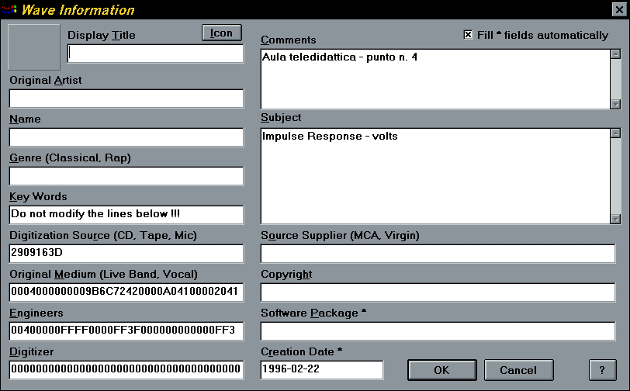
Fig. 1 Dialog box contenente la struttura di coda convertita in stringhe.

1.3 Utilizzo del filtro
La Fig. 2 mostra come sia possibile caricare in Cool Edit un file .TIM selezionandolo tra quelli proposti dalla dialog box di apertura file. Tutte le operazioni di conversione vengono compiute dalla DLL in modo assolutamente trasparente per l’utente. Il formato MLSSA diventa, per l’utente, assolutamente dagli altri formati audio supportati da Cool Edit, come mostrato in Fig. 3.

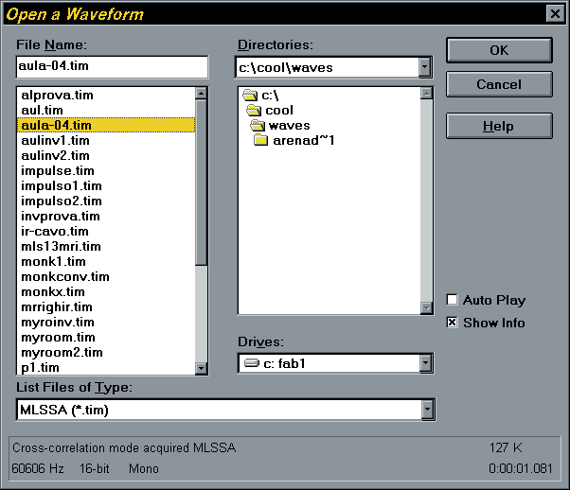

Fig. 2 Dialog box di apertura files di Cool Edit

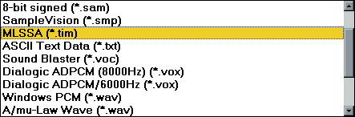

Fig. 3 Lista dei formati supportati da Cool Edit, in cui è incluso il formato MLSSA

In fase di salvataggio dei files è possibile modificare il valore dell’intero acquisition_algorithm, che indica il modo in cui il file è stato acquisito, marcando il radio button opportuno nella dialog box delle opzioni di salvataggio visualizzata in Fig. 4

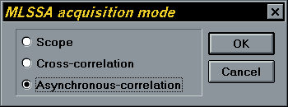

Fig. 4 Dialog box delle opzioni di salvataggio del formato MLSSA.

1.4 Collaudo del filtro
Il filtro è stato collaudato caricando la stesso file, aula-04.tim, in Cool Edit ed in MLSSA. Come mostrato in Fig. 5, il segnale visualizzato nelle finestre grafiche dei due programmi è lo stesso.

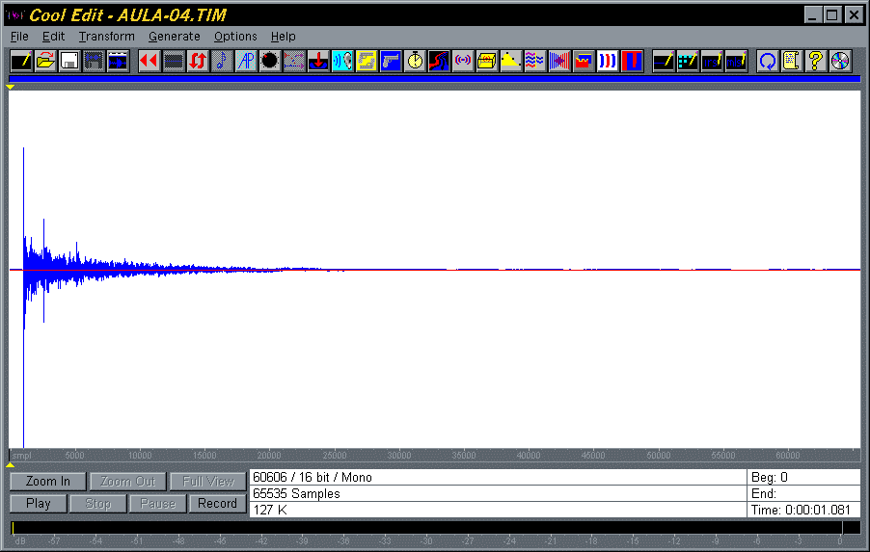

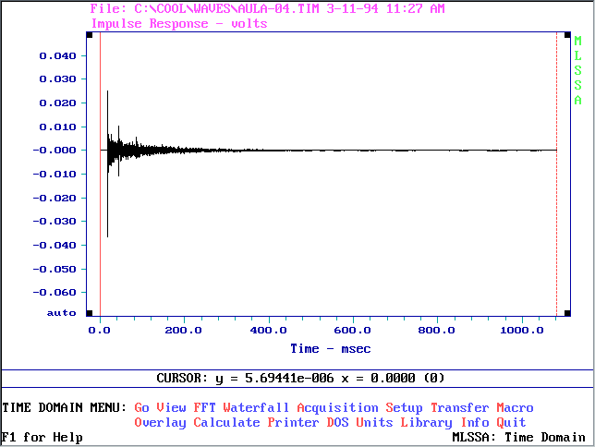
Fig. 5 Il file aula-04.tim caricato in Cool Edit ed in MLSSA.

2. Convolve with clipboard
Questo modulo aggiunge al programma Cool Edit la capacità di operare la convoluzione lineare tra due segnali audio.
Lo scopo originario della nuova funzione implementata era l'auralizzazione di un segnale audio anecoico, da attuarsi convolvendo linearmente il segnale con la risposta all'impulso di un determinato ambiente. Ciononostante la funzione può anche essere utilizzata per filtrare un segnale audio con un qualunque tipo di filtro FIR di cui sia disponibile la risposta all'impulso.

2.1 Utilizzo del modulo
Per prima cosa è necessario caricare in Cool Edit il file contenente la risposta all'impulso. Il formato del file può essere uno qualsiasi tra i molti supportati da Cool Edit. L'andamento temporale del segnale caricato è visualizzato nella finestra grafica del programma. A questo punto occorre copiare la risposta all'impulso nella Clipboard, utilizzando la funzione Copy del menu Edit dopo aver selezionato la parte di segnale che interessa (che può essere l'intero segnale caricato o una sua porzione).
Quindi si carica il file contenente il segnale audio da filtrare, se ne seleziona la parte che interessa filtrare e si fa partire la funzione di convoluzione premendo il bottone corrispondente, mostrato a lato, sulla barra degli strumenti di Cool Edit o selezionando Convolve with Clipboard dal menu Transform.
Il modulo visualizza la dialog box di inserimento dati, mostrata in Fig. 6, in cui l’utente deve impostare i parametri desiderati e quindi premere il bottone OK se desidera procedere o Cancel in caso contrario.
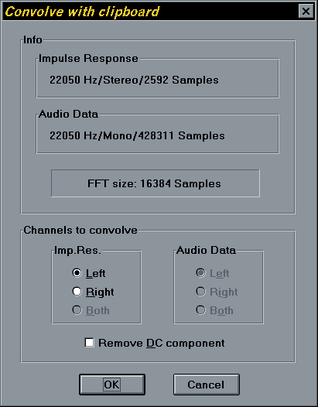

Fig. 6 Dialog box di inserimento dati del modulo Convolve with Clipboard.

Nella dialog box sono mostrate informazioni riassuntive sulla risposta all’impulso presente nella Clipboard e sul segnale audio da convolvere con essa (frequenza di campionamento, numero di canali, lunghezza in campioni). La dialog box mostra anche la dimensione in campioni della FFT utilizzata dall’algoritmo che effettua la convoluzione lineare nel dominio della frequenza. Tale dimensione viene scelta automaticamente dal modulo in modo da minimizzare il numero di operazioni necessarie per l’esecuzione dell’algoritmo stesso.
Il significato dei controlli presenti nella dialog box è il seguente:
- Left, Right, Both: sono due gruppi di radio button, che si riferiscono uno alla risposta all’impulso e l’altro al segnale audio da convolvere con essa. Questi controlli permettono, nel caso uno o entrambi i segnali siano stereo, di scegliere rapidamente quali canali della risposta all’impulso e del segnale audio convolvere tra loro. E’ infatti possibile che l’utente desideri, ad esempio, convolvere il solo canale sinistro del segnale audio con una risposta all’impulso stereo, per creare un segnale binaurale stereo. I radio button sono stati programmati in modo da essere inattivi quando la scelta è obbligata. Per esempio, se un segnale è mono, tutti e tre i radio buttons vengono resi inattivi e viene automaticamente selezionato il radio button Left. Essi, inoltre, si settano automaticamente quando l’utente tenta di impostare ogni loro combinazione che origini un risultato impossibile. Infatti sono possibili solamente le combinazioni che danno come risultato un segnale dello stesso tipo di quello presente nella finestra grafica di Cool Edit. Ad esempio, se entrambi i segnali sono stereo, è impossibile convolvere il solo canale sinistro della risposta all’impulso con il solo canale sinistro del segnale audio, perché ciò originerebbe un segnale mono. Compiere questo tipo di convoluzione è comunque possibile, previa trasformazione del segnale audio stereo in un segnale audio mono costituito dal solo canale sinistro del segnale originario (utilizzando la funzione Convert Sample Type del menu Edit). La Fig. 6 mostra l’aspetto della dialog box nel caso la risposta all’impulso sia stereo ed il segnale audio sia mono; l’utente può scegliere se convolvere il segnale audio con il canale destro o il sinistro (come in figura) della risposta all’impulso.
- Remove DC component: marcare la check box se si desidera rimuovere l’eventuale componente continua presente nel segnale frutto della convoluzione.

In seguito alla pressione del bottone OK il modulo procede all’esecuzione dei calcoli necessari, visualizzando un progress meter che informa progressivamente l’utente sull’avanzamento percentuale dei calcoli e da una stima del tempo necessario per il loro completamento. Il progress meter consente inoltre all’utente di sospendere o interrompere i calcoli in qualunque momento. Se, in seguito ad un’interruzione, i dati visualizzati nella finestra grafica risultano alterati, si possono ripristinare i dati originali con la funzione Undo del menu Edit.
Terminati i calcoli, il modulo visualizza la dialog box di resoconto finale, mostrata in Fig. 7.

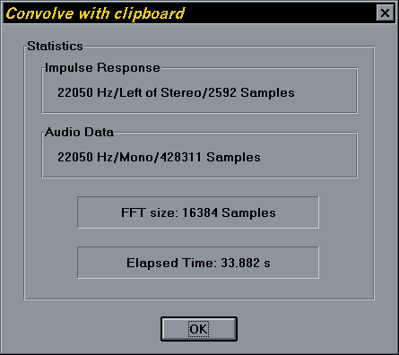

Fig. 7 Dialog box di resoconto finale del modulo Convolve with Clipboard.

In essa vengono mostrate informazioni riassuntive sulla risposta all’impulso e sul segnale audio che sono stati convoluti, precisando, nel caso di segnali stereo, quali canali sono stati effettivamente scelti dall’utente e quindi utilizzati per la convoluzione. La dialog box mostra anche la dimensione in campioni della FFT utilizzata dall’algoritmo ed il tempo totale impiegato per la convoluzione.
Dopo la chiusura della dialog box, i dati del segnale audio presenti nella finestra grafica vengono sostituiti con quelli del segnale frutto della convoluzione. Se lo si desidera, si può ascoltare il segnale appena generato utilizzando la funzione Play di Cool Edit.

2.2 Descrizione dell’algoritmo implementato dal modulo
La funzione XfmSetup()compie alcuni controlli incrociati sui dati nella Clipboard (risposta all'impulso) e nella finestra grafica (segnale audio da filtrare). I dati da elaborare devono essere a 16 bit, mono o stereo, con frequenza di campionamento qualunque. Nel caso la Clipboard sia inaccessibile, o i dati in essa contenuti siano a 8 bits, viene visualizzato un opportuno messaggio di errore e l’esecuzione del modulo viene interrotta, restituendo il controllo alla finestra principale di Cool Edit.
Se le frequenze di campionamento dei due segnali sono diverse viene richiesta conferma dell'operazione visualizzando un messaggio opportuno (vedi Fig. 8).
I dati della Clipboard vengono copiati in un vettore, un riferimento al quale viene copiato nella struttura utente. Il campo hUserData del puntatore ci a variabili di tipo COOLINFO è un riferimento alla struttura utente. Attraverso ci, il riferimento al vettore in cui è stato copiato il contenuto della Clipboard, unitamente ai parametri impostati dall’utente nella dialog box di inserimento dati, viene passato alla funzione XfmDo(), che potrà così accedere al vettore stesso.

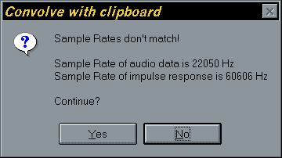

Fig. 8 Messaggio di conferma dell’operazione di convoluzione.

La struttura utente di questo modulo, denominata CONVOLVE, è così definita:

typedef struct convolve_tag
{
char cotype; // canali tra cui effettuare la convoluzione
char cotypess; // valore precedente di cotype nel caso stereo-stereo
char cotypesm; // valore precedente di cotype nel caso stereo-mono
long N; // lunghezza in campioni della risposta all’impulso
long L; // dimensione, in campioni, della FFT utilizzata dall’algoritmo
long NX; // lunghezza in campioni del segnale audio da convolvere
long IRSampRate;// frequenza di campionamento della IR
long ADSampRate;// frequenza di campionamento del segnale audio
DWORD eltime; // usato per segnalare la RemoveDC nella prima dialog box
// e per il tempo totale trascorso nella seconda
HWND hWnd; // dati della finestra chiamante di Cool Edit
HINSTANCE hInst;
HANDLE hClipData; // riferimento al vettore in cui XfmSetup() memorizza la IR
// contenuta nella Clipboard
} CONVOLVE;

Viene quindi determinata, chiamando la funzione OptiSize() di seguito riportata, la lunghezza della FFT che minimizza il numero di moltiplicazioni tra float (l’operazione più onerosa come tempo di calcolo) necessarie.

// Calcolo della FFT size che minimizza il numero di moltiplicazioni reali totale

float mrt(long L, long N, long NX) // moltiplicazioni reali totali
{
float mr;
long numblocks; // numero totale di blocchi

numblocks=(NX+(N-1l))/(L-N+1l);
if ((NX+(N-1l))%(L-N+1l)) numblocks+=1l; // numero di blocchi dati totale
mr=(float)(2*L*(log(L/2)/log(2)+1))*numblocks; // moltiplicazioni reali totali
return (mr);
}

long OptiSize(long N, long NX)
{
long L; // dimensione ottima dei blocchi
float mr; // numero di moltiplicazioni reali che l'algoritmo
float mrtemp; // effettua per la convoluzione di un blocco

L=2l;
while((L*=2l)<N);
L*=2l; // comincio la ricerca dalla prima potenza di 2 che sia >= N, moltiplicata per 2
mr=mrt(L,N,NX);// (N.B. il valore minimo di L calcolato da questo algoritmo è 8)
while((mrtemp=mrt((L*=2l),N,NX))<mr) // ciclo finchè il numero di m.r. cala
mr=mrtemp; // e mi fermo quando comincia a crescere
L/=2l; // l'L ottimale è quello del penultimo ciclo
return (L);
}

Il numero totale di moltiplicazioni reali da compiere è uguale al numero di blocchi in cui divido il segnale di ingresso per il numero di moltiplicazioni svolte per ogni blocco, entrambi questi valori dipendono dal valore di L. All'aumentare di L il primo diminuisce mentre il secondo aumenta, c'è un valore tra quelli assumibili da L (potenze di 2) che minimizza il loro prodotto. L'algoritmo di ricerca lo determina in modo iterativo partendo dalla prima potenza di 2 >= 2N.
La funzione visualizza poi la dialog box di inserimento dati. I parametri impostati dall’utente vengono copiati nella struttura utente e la funzione XfmSetup() ha termine.
La funzione XfmDo() compie tutte le operazioni intermedie in aritmetica a virgola mobile, tutti i dati utilizzati (la risposta all'impulso e i blocchi di dati del segnale) vengono perciò convertiti in ingresso in float a 32 bit.
La funzione alloca quindi le strutture dati necessarie all'elaborazione e le inizializza.
L'algoritmo calcola una volta per tutte la FFT della risposta all'impulso ed entra nel ciclo principale chiamando la funzione OverlapAndSave(), di seguito riportata. Essa calcola la convoluzione lineare nel dominio della frequenza, con un algoritmo di tipo Overlap and Save, descritto nel Cap. 2 di questa tesi.

...
//valore di Convo Type i.r. - a.d.
//'A' mono - mono
//'B' mono - stereo
// sottocasi di STEREO - STEREO
//'C' both - left
//'D' both - right
//'E' both - both
//'F' left - both
//'G' right - both
// sottocasi di STEREO - MONO
//'H' left - mono
//'I' right - mono
...
// riinizializzo il ConvoType
// per casi che richiedono le stesse variabili allocate
if ((ConvoType=='F')||(ConvoType=='G')) ConvoType='B';
else if ((ConvoType=='H')||(ConvoType=='I')) ConvoType='A';
// la IR viene memorizzata nei vettori LeH e RiB in modo da ricondursi ai soli
// casi A,B,C,D,E
...
long OverlapAndSave(int huge *Intbuf, // buffer per interi
// vettori per la memorizzazione del canale sinistro della risposta
// all’impulso (H) e dei blocchi di segnale audio (B)
float huge *LeH,float huge *LeB,
float huge *ReBmemo,// vettore in cui memorizzare gli ultimi N-1 campioni
// del blocco precedente, per velocizzare i calcoli
float huge *RiB,float huge *RiH, // canale destro
long N,long L,
char ConvoType,
char RemoveDC,
float huge *Xmem,
float huge *Xbuf,
COOLINFO far *ci)
{
long NX=(ci->dwHiSample-ci->dwLoSample-N+2); // lunghezza parte selezionata iniziale
long block;
long intblocks; // numero blocchi di dati interi
long numblocks; // numero totale blocchi (=intblocks+blocchi di coda)
long i;
long nm1=(N-1);
long lmnp1=(L-N+1);
float huge *LeBmemo=ReBmemo;
float huge *RiBmemo=&ReBmemo[N-1]; // uso la seconda metà di ReBmemo come buffer
// per i dati di right
float huge *Rebuf=(float huge *)Intbuf; // uso Intbuf anche come buffer per i float
char huge *Charbuf=(char huge *)Intbuf;// casting di Intbuf per utilizzare ReadData
float huge *Retowrite; // indica quale vettore di float salvare
// char huge *cImB=(char huge *)ImB;// casting di ImB per utilizzare ReadData, uso
// int huge *iImB=(int huge *)ImB; // ImB come buffer temporaneo per i dati int letti
// variabili che dipendono dal numero di canali che uso per sfruttare lo stesso
// algoritmo con dati sia mono sia stereo
long LoSample=ci->dwLoSample*ci->wChannels*2; // offset del primo e dell'ultimo
long HiSample=ci->dwHiSample*ci->wChannels*2; // campione evidenziato (in bytes)
long ennex=NX*ci->wChannels;
long ennemeno1=(N-1)*ci->wChannels;
long ellemenoennepiu1=(L-N+1)*ci->wChannels;
long elle=L*ci->wChannels;
// altre variabili
float Xmax=0.0f; // valore massimo della sequenza convoluta
int nFile;
long ToWrite; // punti da trasferire su file
char ok=TRUE; // TRUE se non è stato premuto Cancel e la scrittura è andata bene
char extension[]="FLO";
LPSTR szThree=(LPSTR) extension;
char cFilename[144]; // ="C:\\COOL\\tempfile.flo";
LPSTR szFilename=(LPSTR)cFilename;

// creo il file ausiliario per i valori float, se non riesco ritorno un numero
// di campioni opportuno
GetTempName(ci,szThree,szFilename);
// _fstrcpy((LPSTR)cFilename,szFilename);
nFile=_lcreat(szFilename,0);
if (nFile==HFILE_ERROR)
{
return (ci->dwHiSample-ci->dwLoSample-N+2);
}
// inizializzo a zero i dati in ReBmemo per il primo blocco
fZeroPadding(ReBmemo,ennemeno1);
// inizializzo il progress meter
ProgressCreate(ci,(LPCSTR)"Convolving with clipboard",NULL);
// ciclo principale
intblocks=NX/(L-N+1l); // numero di blocchi di dati da leggere interi con ReadData
numblocks=(NX+(N-1l))/(L-N+1l);
if ((NX+(N-1))%(L-N+1)) numblocks+=1; // numero di blocchi dati totale
for (block=0;block<numblocks;block++)
{
// ricopio gli N-1 ultimi dati del blocco precedente
switch(ConvoType)
{
case 'A': case 'C':
for (i=0l;i<nm1;i++) LeB[i]=LeBmemo[i];
break;
case 'B': case 'E':
for (i=0l;i<nm1;i++)
{
LeB[i]=LeBmemo[i];
RiB[i]=RiBmemo[i];
}
break;
case 'D':
for (i=0l;i<nm1;i++) RiB[i]=RiBmemo[i];
break;
}
if (block<intblocks) // se non sono ai blocchi di coda
// leggo gli (L-N+1) punti dallo user's data (*2 perchè sono a 16 bit)
ReadData(ci,Charbuf,(LoSample+block*ellemenoennepiu1*2),ellemenoennepiu1*2);
else if (block==intblocks) // sono nel primo blocco di coda
{ // leggo dallo user's data finchè ce n'è, poi riempio con zeri
ReadData(ci,Charbuf,(LoSample+block*ellemenoennepiu1*2),((ennex%ellemenoennepiu1)*2));
iZeroPadding(&Intbuf[(ennex%ellemenoennepiu1)],
(ellemenoennepiu1-(ennex%ellemenoennepiu1)));
}
else// sono nel secondo (eventuale) blocco di coda
{ // riempio tutto con zeri
iZeroPadding(Intbuf,ellemenoennepiu1);
}
// converto gli interi in float e li memorizzo
switch(ConvoType)
{
long ii;

case 'A':
for (i=0l;i<lmnp1;i++) LeB[nm1+i]=(float)Intbuf[i];
break;
case 'B': case 'E':
for (i=0l;i<lmnp1;i++)
{
ii=i<<1; // ii=i*2
LeB[nm1+i]=(float)Intbuf[ii];
RiB[nm1+i]=(float)Intbuf[++ii];
}
break;
case 'C':
for (i=0l;i<lmnp1;i++) LeB[nm1+i]=(float)Intbuf[(i<<1)];
break;
case 'D':
for (i=0l;i<lmnp1;i++) RiB[nm1+i]=(float)Intbuf[(i<<1)+1];
break;
}
// se non è l'ultimo ciclo ricopio gli ultimi N-1 punti
if (block<(numblocks-1))
switch(ConvoType)
{
case 'A': case 'C':
for (i=0l;i<nm1;i++) LeBmemo[i]=LeB[lmnp1+i];
break;
case 'B': case 'E':
for (i=0l;i<nm1;i++)
{
LeBmemo[i]=LeB[lmnp1+i];
RiBmemo[i]=RiB[lmnp1+i];
}
break;
case 'D':
for (i=0l;i<nm1;i++) RiBmemo[i]=RiB[lmnp1+i];
break;
}
// faccio la convoluzione circolare di questo blocco con la impulse response
BlockConvo(LeH,RiH,LeB,RiB,L,ConvoType);
// indico quale vettore salvare, creo un vettore di float unico se necessario
switch(ConvoType)
{
long ii;

case 'A':
Retowrite=&LeB[nm1];
break;
default:
for (i=0l;i<lmnp1;i++)
{
ii=i<<1;
Rebuf[ii]=LeB[nm1+i];
Rebuf[++ii]=RiB[nm1+i];
}
Retowrite=Rebuf;
break;
}
// cerco il valore massimo e salvo su file (in modo opportuno se ultimo ciclo)
if (block<(numblocks-1)) ToWrite=ellemenoennepiu1;
else ToWrite=(ennex+ennemeno1)%ellemenoennepiu1;
if (!(RemoveDC)) FindXmax(Retowrite,ToWrite,&Xmax);
ok=WriteToFile(Retowrite,ToWrite,nFile);
// se va tutto bene aggiorno il progress meter
if(ok)
{
ProgressMeter(ci,block+1,numblocks);
if (*(ci->lpProgressCanceled)) ok=FALSE;
}
// se qualcosa va male esco dal ciclo
if(!(ok)) break;
}
// chiudo il progress meter
ProgressDestroy(ci);
// se devo rimuovere la componente DC chiamo la funzione opportuna
if ((RemoveDC)&&(ok))
ok=RemoveDCComponent(Xmem,Xbuf,(DWORD)(NX+nm1),&Xmax,nFile,ci);
// se il valore massimo trovato è zero allora lo pongo uguale a 1 per non avere
// errori di divisione per zero.
if (Xmax==0.0f) Xmax=1.0f;
// se non è stato premuto cancel converto i float in interi e li invio a CoolEdit
// nota che in realtà Rebuf e Intbuf puntano alla stessa area di memoria
if (ok) ok=FromFileToCool(Rebuf,Intbuf,elle,ennex+ennemeno1,Xmax,nFile,ci);
// chiudo in ogni caso il file ausiliario e lo cancello
_lclose(nFile);
remove(szFilename);
// ritorno il numero di campioni che deve ritornare XfmDo
if (ok) return (ci->dwHiSample-ci->dwLoSample+1);
else return (ci->dwHiSample-ci->dwLoSample-N+2);
}

Il ciclo principale crea un file ausiliario in cui memorizza il risultato della convoluzione come una sequenza di float. Viene quindi formato un primo blocco di dati da filtrare lungo L campioni. Il primo blocco è costituito di (N-1) zeri seguiti dai primi (L-(N-1)) campioni del segnale da filtrare. Viene fatta la FFT del primo blocco e il risultato viene filtrato con la FFT della risposta all'impulso (mediante moltiplicazione complessa tra campioni corrispondenti delle due sequenze complesse rappresentanti le DFT dei due segnali), chiamando la funzione BlockConvo(). Quindi viene fatta la IFFT del risultato del filtraggio, ottenendo la convoluzione circolare tra la risposta all'impulso e i campioni del primo blocco. I primi (N-1) campioni della convoluzione circolare sono diversi da quelli che otterrei facendo la convoluzione lineare delle stesse due sequenze, perciò li scarto. Si noti però che, dato che all'inizio del primo blocco sono stati inseriti (N-1) zeri, il primo campione tra quelli che conservo corrisponde, come desiderato, al primo campione della convoluzione lineare tra le due sequenze. Si cerca (chiamando FindXmax()) il campione col massimo valore assoluto tra gli (L-(N-1)) che conservo e tale valore viene memorizzato. I campioni conservati vengono salvati in un file temporaneo ancora sotto forma di float a 32 bit (WriteToFile()). Si passa al secondo blocco, i cui primi (N-1) campioni sono identici agli ultimi (N-1) del primo blocco mentre i restanti (L-(N-1)) provengono dal seguito del segnale. Si compie sul secondo blocco la stessa sequenza di operazioni compiuta sul primo e quindi si passa al terzo e così via. Analogamente a quanto fatto per l'inizio della sequenza da filtrare, al termine della stessa vengono inseriti (N-1) zeri, ciò garantisce una rappresentazione corretta della coda della convoluzione lineare delle due sequenze.
Al termine del ciclo principale il file temporaneo che è stato creato contiene (NX+(N-1)) campioni float a 32 bit che rappresentano la convoluzione lineare tra le due sequenze. Nel caso sia stata selezionata la rimozione della componente continua, viene chiamata la funzione RemoveDCComponent() che la attua servendosi di un sofisticato e veloce algoritmo di media mobile. A ciascun campione viene sottratta la media degli (freq. di campionamento/16) campioni precedenti.
I valori del file temporaneo vengono infine caricati in Cool Edit in sostituzione di quelli della sequenza da filtrare (FromFileToCool()). A tale scopo vengono convertiti in interi a 16 bit, che è il formato interno dei dati di Cool Edit, riscalandoli in modo che al campione float con massimo valore assoluto corrisponda un campione intero di modulo uguale a 32767 (massimo valore positivo rappresentabile con 16 bit).
Il file temporaneo viene cancellato e le variabili utilizzate vengono disallocate.
L’esecuzione del modulo termina con la visualizzazione della dialog box di resoconto finale.

2.3 Collaudo del modulo
In fase di stesura del codice sorgente un primo, semplice, collaudo del modulo è consistito nel convolvere una risposta all’impulso con una sequenza impulso. Il risultato della convoluzione è stato, come doveva essere, un segnale identico alla risposta all’impulso originale.
Il modulo è stato poi collaudato più approfonditamente convolvendo un segnale audio anecoico con risposte all’impulso binaurali, corrispondenti a diversi ambienti e posizioni, e anche con risposte all’impulso di altro tipo (per es. di filtri) e quindi ascoltando il segnale così generato. I risultati ottenuti sono stati ottimi in tutte le circostanze, con risposte all’impulso delle lunghezze più svariate, dai 200 campioni di un filtro passa-basso alle centinaia di migliaia di campioni della risposta ambientale di un palasport.
Si è anche confrontato il risultato della convoluzione di un brano musicale anecoico con risposte all’impulso binaurali con registrazioni binaurali del brano effettuate nei medesimi ambienti, posizioni e con la stessa apparecchiatura utilizzata per la determinazione delle risposte all’impulso.
Il brano convoluto e le registrazioni binaurali, prescindendo dal rumore di fondo, presente solo in queste ultime, sono risultati praticamente indistinguibili.
Le Fig 9, 10 e 11 mostrano rispettivamente un brano musicale anecoico, una risposta all’impulso e la loro convoluzione, effettuata col modulo Convolve with Clipboard.

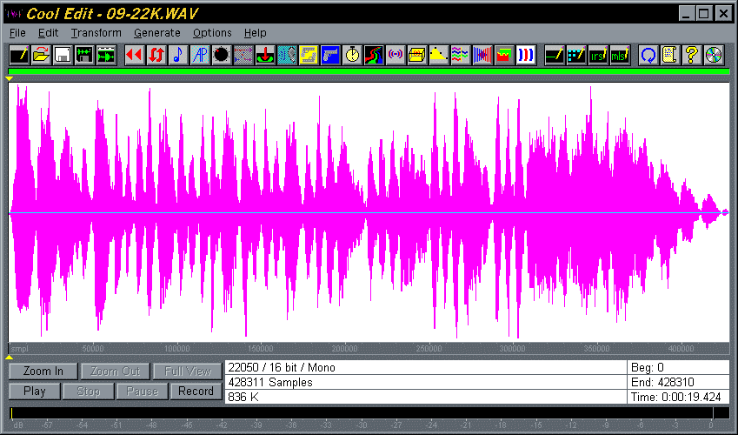

Fig. 9 Brano musicale anecoico.

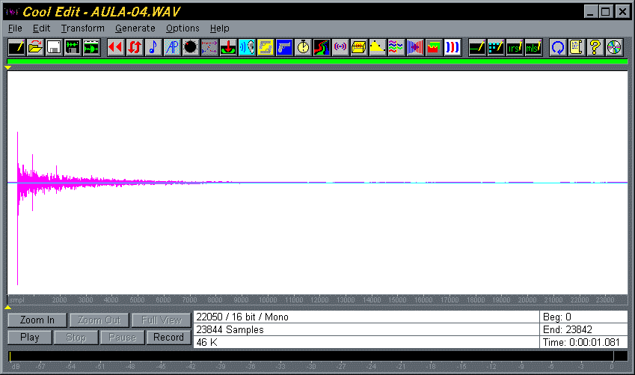

Fig. 10 Risposta all’impulso.

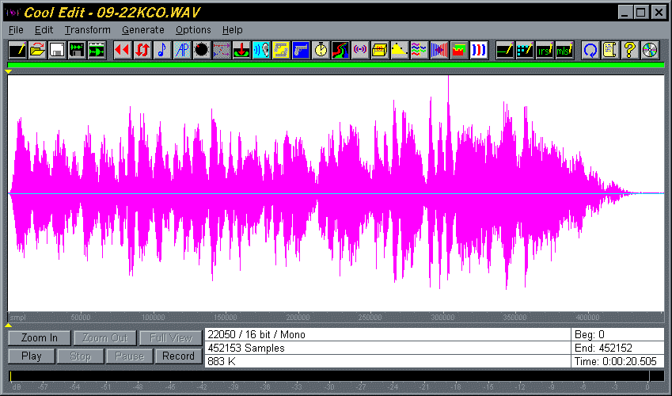

Fig. 11 Risultato della convoluzione del brano musicale con la risposta all’impulso.

3. Generate MLS Signal
Scopo di questo modulo è la generazione di un segnale MLS bipolare, utilizzabile come segnale di eccitazione del sistema in analisi in misure della risposta all’impulso con tecnica MLS.
Il sistema utilizzato per la generazione del segnale è illustrato nel Cap. 2, al quale si rimanda per la definizione della terminologia tecnica utilizzata in questo paragrafo.
Il modulo è in grado di generare sequenze MLS di ordine c compreso tra 2 e 21. La lunghezza delle sequenze generate L (= 2^{c}-1) varia quindi da 3 a 2097151 campioni. E’ quindi possibile generare segnali MLS lunghi fino a 47.55 secondi alla frequenza di campionamento di 44.1 kHz, utilizzata dai CD, che è la massima disponibile per molte schede audio commerciali. Ciò permette di misurare risposte all’impulso di pari durata. Per avere un termine di paragone, il sistema MLSSA genera sequenze MLS di ordine massimo 16 (65535 campioni) e può pertanto misurare risposte all’impulso di durata massima 1.49 secondi alla frequenza di campionamento di 44.1 kHz. I moduli Generate MLS Signal ed il suo gemello Deconvolve MLS Signal possono quindi essere utilizzati proficuamente per la misura di risposte all’impulso con tecnica MLS anche in situazioni estreme, ovvero in ambienti con tempi di riverbero molto lunghi. In tali ambienti le misure effettuate con il sistema MLSSA sono invece sottoposte al fenomeno chiamato time aliasing, che le deteriora rendendole errate ed inaffidabili.
Il rapporto S/N (segnale-rumore) delle IR misurate è direttamente proporzionale alla lunghezza del segnale MLS di eccitazione. Sequenze MLS più lunghe consentono quindi misure di IR con un rapporto S/N maggiore.
Il modulo, a differenza del sistema MLSSA, offre all’utente la possibilità di scegliere, per uno stesso ordine della sequenza, tra diverse configurazioni dei taps. Ciò, seguendo le indicazioni fornite nel Cap.2, consente l’individuazione e l’eventuale eliminazione di alcuni tipi di distorsione che possono affliggere le IR misurate.
In Tab. 1 sono presentate tutte le configurazioni di taps utilizzate dal modulo. Per ogni configurazione è anche indicata la posizione in cui si presenta il picco immagine che segnala misure affette da distorsione di tipo slewing. Le configurazioni utilizzate dal sistema MLSSA, per gli ordini da esso utilizzati (12, 14, 15, 16), sono contrassegnate con la lettera A.

Name | Order | Length | Taps | Slew Peak
2 | 2 | 3 | 2,1 | 2
3 | 3 | 7 | 3,1 | 3
4 | 4 | 15 | 4,1 | 4
5 | 5 | 31 | 5,2 | 18
6 | 6 | 63 | 6,1 | 6
7 | 7 | 127 | 7,1 | 7
8 | 8 | 255 | 8,6,5,1 | 197
9 | 9 | 511 | 9,4 | 130
10 | 10 | 1023 | 10,7 | 947
11 | 11 | 2047 | 11,2 | 1029
12 A | 12 | 4095 | 12,11,10,2 | 2368
12 B | 12 | 4095 | 12,7,4,3 | 4032
13 A | 13 | 8191 | 13,4,3,1 | 934
13 B | 13 | 8191 | 13,12,11,9,6,5,2,1 | 6135
14 A | 14 | 16383 | 14,13,12,2 | 3515
14 B | 14 | 16383 | 14,12,11,1 | 7558
14 C | 14 | 16383 | 14,12,10,9,7,5,3,1 | 13512
15 A | 15 | 32767 | 15,14 | 32753
15 B | 15 | 32767 | 15,12,11,8,7,6,4,2 | 11562
15 C | 15 | 32767 | 15,11 | 8189
15 D | 15 | 32767 | 15,8 | 28673
16 A | 16 | 65535 | 16,5,3,2 | 61481
16 B | 16 | 65535 | 16,12,11,10,7,4,3,2 | 41583
17 A | 17 | 131071 | 17,3 | 9300
17 B | 17 | 131071 | 17,14,11,9,6,5 | 98321
17 C | 17 | 131071 | 17,14,13,9 | 130155
17 D | 17 | 131071 | 17,15,13,11,10,9,8,4,2,1 | 15045
18 | 18 | 262141 | 18,7 | 209765
19 | 19 | 524287 | 19,6,5,1 | 33831
20 | 20 | 1048575 | 20,3 | 212012
21 | 21 | 2097151 | 21,2 | 1048586
Tab. 1 Configurazioni dei taps utilizzate e corrispondente posizione dello Slew Peak.

3.1 Utilizzo del modulo
Si deve creare un nuovo file, inizialmente vuoto, con la funzione New del menu Edit. Il file deve essere mono e della frequenza di campionamento desiderata per il segnale MLS.
Quindi si fa partire la funzione di generazione del segnale MLS premendo il bottone corrispondente, mostrato a lato, sulla barra degli strumenti di Cool Edit o selezionando MLS Signal dal menu Generate.
Il modulo visualizza la dialog box di inserimento dati, mostrata in Fig. 12, in cui l’utente deve impostare i parametri desiderati e quindi premere il bottone OK se desidera procedere o Cancel in caso contrario.

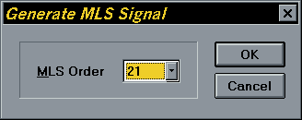

Fig. 12 Dialog box di inserimento dati del modulo Generate MLS Signal.

Il significato del controllo presente nella dialog box è il seguente:
- MLS Order: selezionare, tra i nomi proposti dalla lista drop down della combo box, quello dell’opzione corrispondente all’ordine MLS e configurazione di taps desiderati.

In seguito alla pressione del bottone OK il modulo procede all’esecuzione dei calcoli necessari, visualizzando un progress meter che informa progressivamente l’utente sull’avanzamento percentuale dei calcoli e da una stima del tempo necessario per il loro completamento. Il progress meter consente inoltre all’utente di sospendere o interrompere i calcoli in qualunque momento.
Al termine dei calcoli, nella finestra grafica viene visualizzata la sequenza MLS generata.
Il segnale utilizzato come stimolo in una misura di IR con tecnica MLS è la ripetizione continua di un periodo di una stessa sequenza MLS. Esso si ottiene selezionando Loop Mode nel menu Options e quindi premendo il pulsante Play.

3.2 Misura della risposta all’impulso con tecnica MLS
Per effettuare una misura di IR con tecnica MLS è necessario generare il segnale di eccitazione e, contemporaneamente, acquisire l’uscita del sistema.
Se si possiede una scheda audio capace di generare ed acquisire contemporaneamente segnali audio la misura può essere effettuata aprendo due istanze di Cool Edit. Nella prima si genera lo stimolo col metodo sopra descritto. Nella seconda si acquisisce l’uscita del sistema in analisi, premendo il bottone Record, campionandola alla stessa frequenza del segnale MLS di stimolo. Dal segnale acquisito si ottiene la misura della IR utilizzando il modulo Deconvolve MLS Signal, descritto nel paragrafo successivo.
Se la scheda audio non consente di generare ed acquisire contemporaneamente segnali audio la misura è ugualmente possibile se si possiede un DAT o un qualsiasi altro registratore digitale. Si può procedere in due modi:
- Registrare col DAT, collegandosi direttamente all’uscita analogica della scheda audio, diversi minuti di segnale di stimolo, generato col metodo sopra descritto. Quindi riprodurre il segnale registrato utilizzandolo come segnale di stimolo ed acquisire con Cool Edit l’uscita del sistema in analisi, premendo il bottone Record, campionandola alla stessa frequenza del segnale MLS di stimolo. Dal segnale acquisito si ottiene la misura della IR utilizzando il modulo Deconvolve MLS Signal, descritto nel paragrafo successivo.
- Generare con Cool Edit il segnale di stimolo e registrare col DAT l’uscita del sistema in analisi. Quindi connettere l’uscita analogica del DAT all’ingresso analogico della scheda audio e riprodurre il segnale registrato acquisendolo, in contemporanea, con Cool Edit, premendo il bottone Record, campionandolo alla stessa frequenza del segnale MLS di stimolo. Dal segnale acquisito si ottiene la misura della IR utilizzando il modulo Deconvolve MLS Signal, descritto nel paragrafo successivo.

Utilizzando due DAT è addirittura possibile compiere misure della IR senza bisogno di spostare il computer nel luogo teatro della misura.
E’ fondamentale che, per le acquisizioni e le generazioni venga usata la stessa frequenza di campionamento e la stessa scheda audio. Nel caso si utilizzi un DAT, occorre utilizzare lo stesso DAT per le registrazioni e le riproduzioni. I suddetti accorgimenti sono necessari perché differenze, anche minime, tra le frequenze di campionamento del segnale di stimolo e dell’uscita del sistema in analisi provocano un rumore eccessivo nella IR misurata. Per lo stesso motivo è necessario utilizzare gli ingressi ed uscite analogici anziché quelli digitali.

3.3 Descrizione dell’algoritmo implementato dal modulo
La funzione XfmSetup() visualizza la dialog box di inserimento dati. Al nome selezionato dall’utente vengono fatti corrispondere l’ordine ed il numero di taps della sequenza, che vengono copiati nella struttura utente, cui fa riferimento il campo hUserData del puntatore ci a variabili di tipo COOLINFO. Attraverso ci i parametri impostati vengono passati alla funzione XfmDo().
La struttura utente di questo modulo, denominata MLS, è così definita:

typedef struct mls_tag
{
int MLSorder; // ordine della sequenza MLS selezionata
int MLStaps; // numero di taps della sequenza MLS selezionata
DWORD Selected; // dimensione dell’area selezionata,
// utile nel caso la generazione non vada a buon fine
} MLS;

La funzione XfmDo() alloca le strutture dati necessarie all’elaborazione e chiama la funzione di generazione della sequenza MLS. La sequenza MLS generata è binaria. Essa viene convertita in una sequenza bipolare e quindi trasferita in Cool Edit con le istruzioni seguenti.

…
// converto gli 0 e 1 in 32767 e –32767
for (i=1;i<=L;i++) MLSdata[i]=(MLSdata[i]==0)?32767:-32767;
WriteData(ci,cMLSdata,losamp*2,L*2);
…

Le strutture dati vengono disallocate e l’esecuzione del modulo ha termine. Cool Edit provvede a visualizzare nella finestra grafica la sequenza appena generata.

3.4 Collaudo del modulo
Il modulo è stato inizialmente collaudato controllando che lo spettro delle sequenze da esso generate fosse bianco, come deve essere lo spettro di una sequenza pseudo-casuale. Per le sequenze di ordine basso è anche stato svolto un confronto con sequenze analoghe generate manualmente. Infine, quando è stato completato anche il modulo gemello Deconvolve MLS Signal, i due moduli sono stati collaudati contemporaneamente effettuando misure di diverse risposte all’impulso con tecnica MLS utilizzando sequenze con ordini e taps diversi.

4. Deconvolve MLS Signal
Questo modulo calcola la IR di un sistema. La sequenza su cui opera è la risposta, campionata, del sistema in analisi ad un segnale MLS di stimolo. La IR viene determinata mediante cross-correlazione circolare dell’uscita del sistema in analisi con il segnale di stimolo, come spiegato nel Cap.2. La IR determinata viene memorizzata nella Clipboard. In tal modo, i dati presenti nella finestra grafica non vengono alterati e sono disponibili per analisi successive, mentre la IR può essere copiata in un’altra istanza di Cool Edit e quindi salvata su file o utilizzata, direttamente dalla Clipboard, dal modulo Convolve With Clipboard per la convoluzione con un segnale audio.
Il modulo calcola anche IR stereo, quali quelle binaurali, partendo da sequenze di campioni stereo. In questo caso le operazioni di riscalatura e di traslazione circolare effettuate dall’algoritmo sono svolte in modo da non alterare i rapporti di ampiezza esistenti tra i due canali della IR e la loro coerenza temporale.

4.1 Utilizzo del modulo
E’ anzitutto necessario acquisire la risposta del sistema ad un segnale di eccitazione MLS di ordine tale almeno da evitare time aliasing. Per migliorare il rapporto S/N occorrerebbe utilizzare un segnale di eccitazione MLS dell’ordine massimo disponibile. Solitamente si adotta una soluzione di compromesso, utilizzando come segnale di eccitazione una sequenza di ordine tale da offrire un buon rapporto S/N in tempi di misura ed elaborazione dei dati accettabili.
In fase di acquisizione della risposta del sistema in analisi, si tenga presente che maggiore è il numero di periodi della sequenza acquisiti, su cui si può fare il pre-averaging, maggiore è il rapporto S/N della IR misurata (chiaramente è però maggiore anche lo spazio su disco richiesto, almeno fino al termine della misura, per memorizzare il segnale acquisito).
Una volta acquisita la risposta del sistema in analisi, se ne seleziona, anche in modo approssimativo, un numero di periodi, su cui il modulo farà il pre-averaging, che si stima garantisca il rapporto S/N desiderato nella IR misurata.
Quindi si fa partire la funzione di calcolo della IR premendo il bottone corrispondente, mostrato a lato, sulla barra degli strumenti di Cool Edit o selezionando Deconvolve MLS Signal dal menu Transform.
Il modulo visualizza la dialog box di inserimento dati, mostrata in Fig. 13, in cui l’utente deve impostare i parametri desiderati e quindi premere il bottone OK se desidera procedere o Cancel in caso contrario.

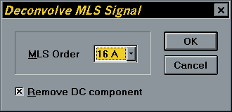

Fig. 13 Dialog box di inserimento dati del modulo Deconvolve MLS Signal.

Il significato dei controlli presenti nella dialog box è il seguente:
- MLS Order: selezionare, tra i nomi proposti dalla lista drop down della combo box, lo stesso nome selezionato durante la generazione del segnale di eccitazione. Ciò garantisce che la sequenza MLS utilizzata per la deconvoluzione mediante cross-correlazione è identica al segnale di eccitazione.
- Remove DC component: marcare la check box se si desidera rimuovere l’eventuale componente continua presente nella IR misurata.
In seguito alla pressione del bottone OK il modulo procede all’esecuzione dei calcoli necessari, visualizzando un progress meter che informa progressivamente l’utente sull’avanzamento percentuale dei calcoli e da una stima del tempo necessario per il loro completamento. Il progress meter consente inoltre all’utente di sospendere o interrompere i calcoli in qualunque momento.
Terminati i calcoli, il modulo visualizza la dialog box di resoconto finale, mostrata in Fig. 14.

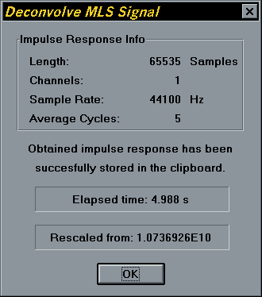

Fig. 14 Dialog box di resoconto finale del modulo Deconvolve MLS Signal.

In essa vengono visualizzate informazioni sulla IR misurata: la sua lunghezza in campioni, il numero di canali, la frequenza di campionamento, il numero di periodi su cui è stato effettuato il pre-averaging, il tempo impiegato per la sua determinazione, il valore float rispetto a cui la IR è stata riscalata. La dialog box informa anche che la IR misurata è stata memorizzata con successo nella Clipboard. La sequenza utilizzata per la determinazione della IR non viene minimamente modificata dal procedimento e rimane visualizzata nella finestra grafica di Cool Edit.
I tempi necessari per la deconvoluzione di un segnale MLS sono veramente minimi. Su un PC con processore Pentium a 60 MHz con disco fisso compresso (che rallenta l’esecuzione dell’algoritmo) occorrono meno di 5 secondi per la deconvoluzione di una MLS di ordine 16 e meno di 3 minuti per la deconvoluzione di una MLS di ordine 21.

4.2 Generazione di una MLS convoluta con una risposta all’impulso utilizzando il modulo Deconvolve MLS Signal
E’ spesso utile equalizzare la MLS, che si intende utilizzare come segnale di eccitazione, per correggere carenze, in qualche intervallo di frequenze, dell’impianto di amplificazione o dei diffusori utilizzati per la misura. A tal fine occorre convolvere tutti i periodi della MLS utilizzata con una risposta all’impulso che compensi opportunamente le deficienze suddette. Dato che il segnale di eccitazione è periodico, è sufficiente generarne un periodo che sia convoluto con la IR suddetta e quindi utilizzare un looping di questo periodo come segnale di eccitazione.
Data l’invertibilità delle operazioni di deconvoluzione, è possibile utilizzare il modulo Deconvolve MLS Signal come convolutore circolare per generare la sequenza MLS preconvoluta. A tal fine occorre:
- Inserire, all’inizio della IR che si intende utilizzare, un silenzio che ne renda la durata maggiore a quella della MLS con la quale deve essere convoluta. Dato che il silenzio eccedente verrà automaticamente tagliato dal deconvolutore, si può anche abbondare sulla sua durata.
- Invertire temporalmente l’intera sequenza ottenuta con l’inserimento del silenzio all’inizio della IR originale.
- Selezionare il risultato dell’inversione e, eseguendo il modulo Deconvolve MLS Signal, deconvolverlo scegliendo, nella dialog box di inserimento dati, il nome della MLS che si desiderava convolvere con la IR.
- Fare un Paste del risultato ottenuto, memorizzato nella Clipboard, ed invertirlo temporalmente. Il risultato di questa seconda inversione temporale è il segnale desiderato, ossia un periodo della MLS convoluto circolarmente (o linearmente se si pensa alla MLS periodicizzata) con la IR.

4.3 Descrizione dell’algoritmo implementato dal modulo
La funzione XfmSetup() visualizza la dialog box di inserimento dati. Al nome selezionato dall’utente vengono fatti corrispondere l’ordine ed il numero di taps del segnale MLS, che vengono copiati nella struttura utente, cui fa riferimento il campo hUserData del puntatore ci a variabili di tipo COOLINFO. Attraverso ci i parametri impostati vengono passati alla funzione XfmDo(). Se la porzione di segnale selezionata dall’utente nella finestra grafica ha lunghezza inferiore a quella di un periodo della MLS impostata, viene visualizzato un opportuno messaggio e l’esecuzione del modulo viene interrotta.
La struttura utente di questo modulo, denominata MLS, è così definita:

typedef struct mls_tag
{
char Channels; // canali della IR determinata
int MLSorder; // ordine della MLS utilizzata per la deconvoluzione
int MLStaps; // numero di taps della MLS utilizzata per la deconvoluzione
char RemoveDC; // flag per la rimozione della componente continua della IR
int numblocks; // numero di periodi su cui si è effettuato il pre-averaging
float Xmax; // valore rispetto a cui la IR è stata riscalata
DWORD eltime; // tempo impiegato per la deconvoluzione, in millisecondi
DWORD SampleRate; // freq. di campionamento
HWND hWnd; // dati della finestra chiamante di Cool Edit
HINSTANCE hInst;
} MLS;

La funzione XfmDo() alloca le strutture dati necessarie per l’operazione di deconvoluzione e quindi esegue le seguenti istruzioni.

// avvio il timer
tstart=GetTickCount();
// creo il progress meter
ProgressCreate(ci,"Initializing MLS deconvolution...",NULL);
// genero il segnale MLS sotto forma di 0 e 1
ok=genMLS(taps,ntap,ldataL,ci);
ProgressDestroy(ci);
if (ok)
{
ProgressCreate(ci,"Look up TOB...",NULL);
// cerco la trace orthogonal base
ok=lookupTOB(tob,MLSorder,ldataL,ci);
ProgressDestroy(ci);
}
if (ok)
{
ProgressCreate(ci,"Generating permutation...",NULL);
// genero la permutazione per la FHT (Fast Hadamard Transform)
ok=genperm(permut,tob,ldataL,MLSorder,ci);
ProgressDestroy(ci);
}

if (ok)
{
ProgressCreate(ci,"Averaging data...",NULL);
// a questo punto permut contiene il vettore di permutazione
// leggo i dati da deconvolvere facendone la media
ok=ReadAndAverageData(cdata,ldataL,ldataR,L,&blocks,ci);
ProgressDestroy(ci);
}
if (ok)
{
// li converto in float memorizzandoli in data da 2 a L+1
if (Stereo)
for (i=2;i<=Lp1;i++) {fdataL[i]=(float)ldataL[i]; fdataR[i]=(float)ldataR[i];}
else
for (i=2;i<=Lp1;i++) fdataL[i]=(float)ldataL[i];
// creo un nuovo progress meter
ProgressCreate(ci,"Deconvolving MLS",NULL);
// INIZIO della deconvoluzione vera e propria
// permuto i dati ed il vettore di permutazione
permdata_perm(fdataL,permut,L+1);
ProgressMeter(ci,1,3*Channels);
if (*ci->lpProgressCanceled) ok=0;
if (ok)
{
// faccio la FHT
FHT(fdataL,MLSorder);
ProgressMeter(ci,2,3*Channels);
if (*ci->lpProgressCanceled) ok=0;
}
if (ok)
{
// antipermuto i dati ed il vettore di permutazione
antipermdata_perm(fdataL,permut,L+1);
ProgressMeter(ci,3,3*Channels);
if (*ci->lpProgressCanceled) ok=0;
}
// se i dati sono stereo ripeto il tutto per il canale destro
if ((Stereo)&&(ok))
{
// permuto i dati ed il vettore di permutazione
permdata_perm(fdataR,permut,L+1);
ProgressMeter(ci,4,3*Channels);
if (*ci->lpProgressCanceled) ok=0;
}
if ((Stereo)&&(ok))
{
// faccio la FHT
FHT(fdataR,MLSorder);
ProgressMeter(ci,5,3*Channels);
if (*ci->lpProgressCanceled) ok=0;
}
if ((Stereo)&&(ok))
{
// antipermuto i dati ed il vettore di permutazione
antipermdata_perm(fdataR,permut,L+1);
ProgressMeter(ci,6,3*Channels);
if (*ci->lpProgressCanceled) ok=0;
}
// FINE della deconvoluzione vera e propria
ProgressDestroy(ci);
}
if (ok)
{
char clipok=1;

// a questo punto i dati sono float e in time reversed order
// cerco il massimo e la sua posizione
// se devo rimuovere la componente continua setto DCOffset a 1
// per segnalarlo a FindXmax
if (RemoveDC) DCOffsetL=1.0f;
FindXmax(&fdataL[2],L,&Xmax,&MaxPosL,&DCOffsetL);
MaxPosL+=2; // aggiusto il valore con l'offset 2
if (Stereo)
{
if (RemoveDC) DCOffsetR=1.0f;
FindXmax(&fdataR[2],L,&Xmax,&MaxPosR,&DCOffsetR);
MaxPosR+=2; // aggiusto il valore con l'offset 2
// tra le due posizioni del massimo, se la distanza tra i
// due massimi è < di metà sequenza,tengo la massima, che
// in realtà, ribaltando, è la minima, altrimenti tengo la
// minima. La pos. del massimo viene comunque memorizzata
// in MaxPosL.
if (MaxPosR>MaxPosL)
{if ((MaxPosR-MaxPosL)<(Lp1/2)) MaxPosL=MaxPosR;}
else
{if ((MaxPosL-MaxPosR)>(Lp1/2)) MaxPosL=MaxPosR;}
}
// se la lunghezza della sequenza lo permette
// scalo il massimo di 1500 punti
if (MLSorder>=12)
{
MaxPosL+=1500;
if (MaxPosL>(L+1)) MaxPosL=(MaxPosL%(L+1))+1;
}
// se il valore massimo trovato è zero allora lo pongo uguale a 1 per non avere
// errori di divisione per zero.
if (Xmax==0.0f) Xmax=1.0f;
// converto i dati in int e ne inverto l'ordine
FloatToIntReversed(fdataL,fdataR,intbuf,Xmax,MaxPosL,L+1,DCOffsetL,DCOffsetR);
// scrivo i dati nella clipboard
...
...
}

Prima viene generata le matrice di permutazione, quindi viene effettuato il pre-averaging su tutti i periodi completi compresi nella porzione di segnale selezionata dall’utente. Il pre-averaging viene effettuato sommando i campioni dei diversi periodi che occupano la medesima posizione nel periodo. Le somme sono contenute in un vettore di long. E’ perciò possibile eseguire il pre-averaging sommando fino a 65536 periodi diversi senza che si verifichi overflow.
Dopo il pre-averaging il vettore di long viene convertito in un vettore di float ed ha inizio la deconvoluzione vera e propria. Al termine della deconvoluzione i dati sono float e in time reversed order. Si cerca il massimo e la sua posizione, determinando contemporaneamente, se ne è stata richiesta l’eliminazione, la componente continua presente nella IR misurata.
La funzione FloatToIntReversed() provvede a convertire la IR da float ad int e a disporre i campioni della IR in ordine temporale corretto, rimuovendo contemporaneamente, se richiesto, la componente continua della IR. Dato che la deconvoluzione avviene in modo completamente asincrono rispetto alla generazione del segnale, è necessario fissare un criterio per stabilire quale sia l’inizio della IR che, al termine della deconvoluzione, oltre ad essere in time reversed order, ha l’inizio in un punto sconosciuto del vettore ed è disposta circolarmente in esso. Si è scelto di cercare il massimo della IR e quindi di considerare il campione di 1500 campioni precedente al massimo come inizio della IR.
La IR convertita in interi viene memorizzata nella Clipboard e viene visualizzata la dialog box di resoconto finale che conclude il modulo.

4.4 Collaudo del modulo
Un primo collaudo è stato svolto generando una MLS col modulo Generate MLS Signal e quindi deconvolvendola. Il risultato è stato, correttamente, una sequenza impulso ritardata di 1500 campioni. Quindi diversi periodi della MLS di partenza sono stati convoluti con una IR nota utilizzando il modulo Convolve with Clipboard ed è stata effettuata la deconvoluzione del risultato. Così facendo si è riottenuta la IR utilizzata per la convoluzione, come ci si aspettava, e, con un’unica prova, si è verificata la correttezza di tre dei nuovi moduli creati.
Il modulo è infine stato collaudato “sul campo”, insieme al modulo Generate MLS Signal, misurando risposte all’impulso di varia natura e lunghezza, utilizzando MLS diverse.
La Fig. 15 mostra la risposta all’impulso di una stanza molto piccola, ottenuta con una misura con tecnica MLS utilizzando i moduli Generate MLS Signal e Deconvolve MLS Signal creati.
La Fig. 16 mostra invece la IR di una scheda audio, misurata con la tecnica illustrata nel paragrafo precedente, utilizzando un DAT.
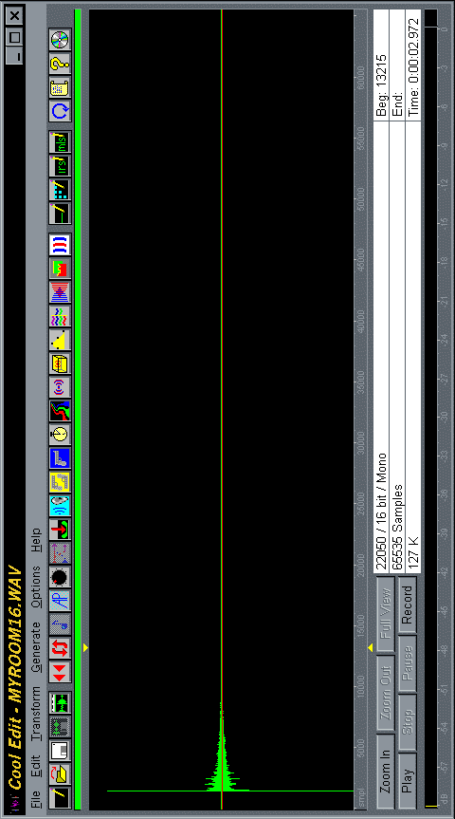

Fig. 15 Risposta all’impulso di una piccola stanza determinata con Deconvolve MLS Signal.
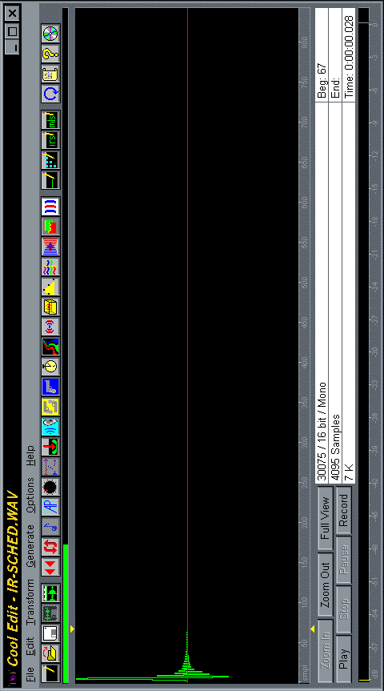

Fig. 16 Risposta all’impulso di una scheda audio determinata con Deconvolve MLS Signal.

5. Generate IRS Signal
Scopo di questo modulo è la generazione di un segnale IRS bipolare, utilizzabile come segnale di eccitazione del sistema in analisi in misure della risposta all’impulso con tecnica IRS. La funzione da esso svolta è quindi la stessa svolta dal modulo Generate MLS Signal nel caso di misure di IR con tecnica MLS.
Il sistema utilizzato per la generazione del segnale è illustrato nel Cap. 2, al quale si rimanda per la definizione della terminologia tecnica utilizzata in questo paragrafo.
Il modulo è in grado di generare segnali IRS di ordine c compreso tra 2 e 19. La lunghezza delle sequenze generate 2L (= 2*(2^{c}-1)) varia quindi da 6 a 1048574 campioni. Per le caratteristiche del segnale IRS, con una sequenza IRS di lunghezza 2L si possono misurare IR di lunghezza massima L. La lunghezza delle IR misurabili con tecnica IRS utilizzando questo modulo ed il suo gemello Deconvolve IRS Signal varia pertanto da 3 a 524287 campioni. E’ quindi possibile misurare IR di durata massima 11.89 secondi alla frequenza di campionamento di 44.1 kHz, utilizzata dai CD, che è la massima disponibile per molte schede audio commerciali.
La durata massima delle IR misurabili con tecnica IRS è quindi un quarto della durata massima delle IR misurabili con tecnica MLS. Per la determinazione di una IR di lunghezza L campioni, gli algoritmi di generazione e deconvoluzione del segnale MLS devono allocare vettori di lunghezza L, mentre l’algoritmo di generazione del segnale IRS deve allocare vettori di lunghezza 2L e quello di deconvoluzione del segnale IRS deve allocare vettori di lunghezza 4L. Ciò spiega, fissato un determinato limite di memoria allocabile, la differenza nella lunghezza delle IR misurabili con le due tecniche.
Si noti che, comunque, una lunghezza massima della IR misurabile pari a 524287 campioni è ben più che sufficiente per la maggior parte delle applicazioni reali.
Si ricordi inoltre che le misure di IR con tecnica IRS, a differenza di quelle effettuate con tecnica MLS, sono completamente immuni alle distorsioni dovute a non linearità di grado pari.
I moduli Generate IRS Signal ed il suo gemello Deconvolve IRS Signal possono quindi essere utilizzati proficuamente anche per la misura di risposte all’impulso di sistemi che presentino un certo grado di distorsione. La distorsione introdotta dai suddetti sistemi rende invece le loro IR afflitte da un rumore intollerabile se misurate con tecnica MLS.
Per quanto riguarda il rapporto segnale rumore valgono le stesse considerazioni svolte nella descrizione del modulo Generate MLS Signal, che non vengono qui ripetute. Non viene ripetuta neppure la tabella che presenta le configurazioni dei taps utilizzate dal modulo, identiche a quelle utilizzate da Generate MLS Signal (con l’esclusione degli ordini 20 e 21, qui non usati).

5.1 Utilizzo del modulo
Si deve creare un nuovo file, inizialmente vuoto, con la funzione New del menu Edit. Il file deve essere mono e della frequenza di campionamento desiderata per il segnale IRS.
Quindi si fa partire la funzione di generazione del segnale IRS premendo il bottone corrispondente, mostrato a lato, sulla barra degli strumenti di Cool Edit o selezionando IRS Signal dal menu Generate.
Il modulo visualizza la dialog box di inserimento dati, mostrata in Fig. 17, in cui l’utente deve impostare i parametri desiderati e quindi premere il bottone OK se desidera procedere o Cancel in caso contrario.

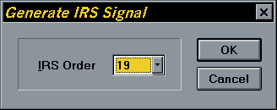

Fig. 17 Dialog box di inserimento dati del modulo Generate IRS Signal.

Il significato del controllo presente nella dialog box è il seguente:
- IRS Order: selezionare, tra i nomi proposti dalla lista drop down della combo box, quello dell’opzione corrispondente all’ordine IRS e configurazione di taps desiderati.

In seguito alla pressione del bottone OK il modulo procede all’esecuzione dei calcoli necessari, visualizzando un progress meter che informa progressivamente l’utente sull’avanzamento percentuale dei calcoli e da una stima del tempo necessario per il loro completamento. Il progress meter consente inoltre all’utente di sospendere o interrompere i calcoli in qualunque momento.
Al termine dei calcoli, nella finestra grafica viene visualizzata la sequenza IRS generata.
Il segnale utilizzato come stimolo in una misura di IR con tecnica IRS è la ripetizione continua di un periodo di una stessa IRS. Esso si ottiene selezionando Loop Mode nel menu Options e quindi premendo il pulsante Play.
Le operazioni da compiere per la misura di IR con tecnica IRS sono del tutto analoghe a quelle da effettuarsi per misure di IR con tecnica MLS, si rimanda perciò alla descrizione del modulo Generate MLS Signal per una spiegazione approfondita della tecnica di misura stessa.

5.2 Descrizione dell’algoritmo implementato dal modulo
La funzione XfmSetup() visualizza la dialog box di inserimento dati. Al nome selezionato dall’utente vengono fatti corrispondere l’ordine ed il numero di taps della sequenza, che vengono copiati nella struttura utente, cui fa riferimento il campo hUserData del puntatore ci a variabili di tipo COOLINFO. Attraverso ci i parametri impostati vengono passati alla funzione XfmDo().
La struttura utente di questo modulo, denominata MLS, è così definita:

typedef struct mls_tag
{
int MLSorder; // ordine della sequenza IRS selezionata
int MLStaps; // numero di taps della sequenza IRS selezionata
DWORD Selected; // dimensione dell’area selezionata,
// utile nel caso la generazione non vada a buon fine
} MLS;

La funzione XfmDo() alloca le strutture dati necessarie all’elaborazione e procede alla generazione della IRS. Per prima cosa viene generata una MLS binaria con lo stesso ordine e la stessa configurazione di taps della IRS desiderata. Essa viene convertita in una IRS bipolare e quindi trasferita in Cool Edit con le istruzioni seguenti.

...
// converto gli 0 e 1 in 32767 e -32767 per i campioni pari
// e gli 0 e 1 in 32767 e -32767 per i campioni dispari
Lp1=L+1;
for (i=1;i<=L;i+=2)
{
MLSdata[L+i]=-(MLSdata[i]=(MLSdata[i]==0)?32767:-32767);
MLSdata[Lp1+i]=-(MLSdata[i+1]=(MLSdata[i+1]==0)?-32767:32767);
}
WriteData(ci,cMLSdata,losamp*2,L*4);
...

Le strutture dati vengono disallocate e l’esecuzione del modulo ha termine. Cool Edit provvede a visualizzare nella finestra grafica la sequenza appena generata.

5.3 Collaudo del modulo
Il modulo è stato inizialmente collaudato controllando che lo spettro delle sequenze da esso generate fosse bianco, come deve essere lo spettro di una sequenza pseudo-casuale. Per le sequenze di ordine basso è anche stato svolto un confronto con sequenze analoghe generate manualmente. Infine, quando è stato completato anche il modulo gemello Deconvolve IRS Signal, i due moduli sono stati collaudati contemporaneamente effettuando misure di diverse risposte all’impulso con tecnica IRS utilizzando sequenze con ordini e taps diversi.

6. Deconvolve IRS Signal
Questo modulo calcola la IR di un sistema. La sequenza su cui opera è la risposta, campionata, del sistema in analisi ad un segnale IRS di stimolo. La IR viene determinata mediante cross-correlazione circolare dell’uscita del sistema in analisi con il segnale di stimolo, come spiegato nel Cap.2. La IR determinata viene memorizzata nella Clipboard. In tal modo, i dati presenti nella finestra grafica non vengono alterati e sono disponibili per analisi successive, mentre la IR può essere copiata in un’altra istanza di Cool Edit e quindi salvata su file o utilizzata, direttamente dalla Clipboard, dal modulo Convolve With Clipboard per la convoluzione con un segnale audio.
Il modulo calcola anche IR stereo, quali quelle binaurali, partendo da sequenze di campioni stereo. In questo caso le operazioni di riscalatura e di traslazione circolare effettuate dall’algoritmo sono svolte in modo da non alterare i rapporti di ampiezza esistenti tra i due canali della IR e la loro coerenza temporale.

6.1 Utilizzo del modulo
E’ anzitutto necessario acquisire la risposta del sistema ad un segnale di eccitazione IRS di ordine tale almeno da evitare time aliasing. Per migliorare il rapporto S/N occorrerebbe utilizzare un segnale di eccitazione IRS dell’ordine massimo disponibile. Solitamente si adotta una soluzione di compromesso, utilizzando come segnale di eccitazione una sequenza di ordine tale da offrire un buon rapporto S/N in tempi di misura ed elaborazione dei dati accettabili.
In fase di acquisizione della risposta del sistema in analisi, si tenga presente che maggiore è il numero di periodi della sequenza acquisiti, su cui si può fare il pre-averaging, maggiore è il rapporto S/N della IR misurata (chiaramente è però maggiore anche lo spazio su disco richiesto, almeno fino al termine della misura, per memorizzare il segnale acquisito).
Una volta acquisita la risposta del sistema in analisi, se ne seleziona, anche in modo approssimativo, un numero di periodi, su cui il modulo farà il pre-averaging, che si stima garantisca il rapporto S/N desiderato nella IR misurata.
Quindi si fa partire la funzione di calcolo della IR premendo il bottone corrispondente, mostrato a lato, sulla barra degli strumenti di Cool Edit o selezionando Deconvolve IRS Signal dal menu Transform.
Il modulo visualizza la dialog box di inserimento dati, mostrata in Fig. 18, in cui l’utente deve impostare i parametri desiderati e quindi premere il bottone OK se desidera procedere o Cancel in caso contrario.

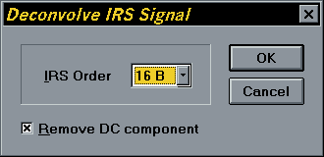

Fig. 18 Dialog box di inserimento dati del modulo Deconvolve IRS Signal.

Il significato dei controlli presenti nella dialog box è il seguente:
- IRS Order: selezionare, tra i nomi proposti dalla lista drop down della combo box, lo stesso nome selezionato durante la generazione del segnale di eccitazione. Ciò garantisce che la sequenza IRS utilizzata per la deconvoluzione mediante cross-correlazione è identica al segnale di eccitazione.
- Remove DC component: marcare la check box se si desidera rimuovere l’eventuale componente continua presente nella IR misurata.
In seguito alla pressione del bottone OK il modulo procede all’esecuzione dei calcoli necessari, visualizzando un progress meter che informa progressivamente l’utente sull’avanzamento percentuale dei calcoli e da una stima del tempo necessario per il loro completamento. Il progress meter consente inoltre all’utente di sospendere o interrompere i calcoli in qualunque momento.
Terminati i calcoli, il modulo visualizza la dialog box di resoconto finale, mostrata in Fig. 19.

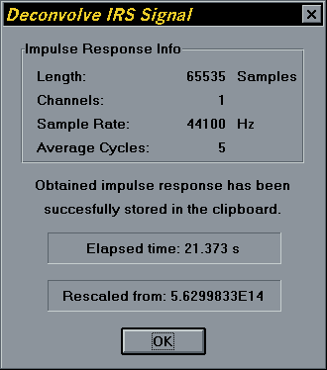

Fig. 19 Dialog box di resoconto finale del modulo Deconvolve IRS Signal.

In essa vengono visualizzate informazioni sulla IR misurata: la sua lunghezza in campioni, il numero di canali, la frequenza di campionamento, il numero di periodi su cui è stato effettuato il pre-averaging, il tempo impiegato per la sua determinazione, il valore float rispetto a cui la IR è stata riscalata. La dialog box informa anche che la IR misurata è stata memorizzata con successo nella Clipboard. La sequenza utilizzata per la determinazione della IR non viene minimamente modificata dal procedimento e rimane visualizzata nella finestra grafica di Cool Edit.
Per la determinazione di una IR di pari lunghezza, i tempi necessari per la deconvoluzione di un segnale IRS sono considerevolmente superiori a quelli necessari per la deconvoluzione di un segnale MLS, ma comunque sempre accettabili. Su un PC con processore Pentium a 60 MHz con disco fisso compresso (che rallenta l’esecuzione dell’algoritmo) occorrono circa 21 secondi per la deconvoluzione di una IRS di ordine 16.

6.2 Descrizione dell’algoritmo implementato dal modulo
L’algoritmo di deconvoluzione del segnale IRS, nonostante operi comunque un a cross-correlazione circolare tra la IRS e la sequenza di uscita del sistema, è completamente diverso da quello di deconvoluzione del segnale MLS. Come approfonditamente illustrato nel Cap.2 esso opera la cross-correlazione circolare nel dominio della frequenza, sfruttando la FFT.
La funzione XfmSetup() visualizza la dialog box di inserimento dati. Al nome selezionato dall’utente vengono fatti corrispondere l’ordine ed il numero di taps del segnale IRS, che vengono copiati nella struttura utente, cui fa riferimento il campo hUserData del puntatore ci a variabili di tipo COOLINFO. Attraverso ci i parametri impostati vengono passati alla funzione XfmDo(). Se la porzione di segnale selezionata dall’utente nella finestra grafica ha lunghezza inferiore a quella di un periodo della IRS impostata, viene visualizzato un opportuno messaggio e l’esecuzione del modulo viene interrotta.
La struttura utente di questo modulo, denominata MLS, è così definita:

typedef struct mls_tag
{
char Channels; // canali della IR determinata
int MLSorder; // ordine della IRS utilizzata per la deconvoluzione
int MLStaps; // numero di taps della IRS utilizzata per la deconvoluzione
char RemoveDC; // flag per la rimozione della componente continua della IR
int numblocks; // numero di periodi su cui si è effettuato il pre-averaging
float Xmax; // valore rispetto a cui la IR è stata riscalata
DWORD eltime; // tempo impiegato per la deconvoluzione, in millisecondi
DWORD SampleRate; // freq. di campionamento
HWND hWnd; // dati della finestra chiamante di Cool Edit
HINSTANCE hInst;
} MLS;

La funzione XfmDo() alloca le strutture dati necessarie per l’operazione di deconvoluzione e quindi esegue le seguenti istruzioni.

...
L=power(2,MLSorder)-1;
Ltran=4*power(2,MLSorder);
...
// avvio il timer
tstart=GetTickCount();
// creo il progress meter
ProgressCreate(ci,"Generating IRS sequence...",NULL);
// genero il segnale MLS sotto forma di 0 e 1
ok=genMLS(taps,ntap,lirs,ci);
ProgressDestroy(ci);
if (ok)
{
DWORD Lp1,L2p1;
float a;
// genero la IRS, lunga 2*L,
// convertendo gli 0 e 1 in 32767 e -32767 per i campioni pari
// e gli 0 e 1 in 32767 e -32767 per i campioni dispari
Lp1=L+1;
for (i=1;i<=L;i+=2)
{ // nota che chiamo dispari 2,4,6,8... perchè in realtà il vettore
// che quì comincia con indice 1 dovrebbe iniziare con indice 0.
firs[L+i]=-(firs[i]=(lirs[i]==0)?32767.0f:-32767.0f); // pari
firs[Lp1+i]=-(firs[i+1]=(lirs[i+1]==0)?-32767.0f:32767.0f); // dispari
}
// la inverto temporalmente perchè devo fare una cross-correlazione
L2p1=L*2+1;
for (i=1;i<=L;i++)
{
a=firs[i];
firs[i]=firs[L2p1-i];
firs[L2p1-i]=a;
}
// azzero il resto di firs
fZeroPadding(&firs[L2p1],(Ltran-2*L));
ProgressCreate(ci,"Transforming IRS sequence...",NULL);
// faccio la FFT di firs
realft(firs,Ltran,1);
// a questo punto firs contiene la FT della
// IRS invertita temporalmente
// aggiorno il progress meter
ProgressMeter(ci,1,1);
if (*ci->lpProgressCanceled) ok=0;
ProgressDestroy(ci);
}
if (ok)
{
ProgressCreate(ci,"Averaging data...",NULL);
// leggo i dati da deconvolvere facendone la media
// essi vengono memorizzati nei rispettivi vettori
// con indirizzi da 0 a (2*L-1)
ok=ReadAndAverageData(cdata,ldataL,ldataR,2*L,&blocks,ci);
ProgressDestroy(ci);
}
if (ok)
{
DWORD L2=L*2;
// li converto in float creandone contemporaneamente una copia
// nelle locazioni da 2*L a (4*L-1)
if (Stereo)
{
for (i=0;i<L2;i++)
{
fdataL[L2+i]=(fdataL[i]=(float)ldataL[i]);
fdataR[L2+i]=(fdataR[i]=(float)ldataR[i]);
}
// azzero il resto di fdataR
fZeroPadding(&fdataR[L*4],4);
}
else
for (i=0;i<L2;i++) fdataL[L2+i]=(fdataL[i]=(float)ldataL[i]);
// azzero il resto di fdataL
fZeroPadding(&fdataL[L*4],4);
// creo un nuovo progress meter
ProgressCreate(ci,"Deconvolving IRS",NULL);
// INIZIO della deconvoluzione vera e propria
// faccio la FFT dei dati
realft(fdataL-1,Ltran,1);
ProgressMeter(ci,1,3*Channels);
if (*ci->lpProgressCanceled) ok=0;
if (ok)
{
// li filtro con firs
realfilter(fdataL,firs+1,Ltran);
ProgressMeter(ci,2,3*Channels);
if (*ci->lpProgressCanceled) ok=0;
}
if (ok)
{
// faccio la IFFT dei dati filtrati
realft(fdataL-1,Ltran,-1);
ProgressMeter(ci,3,3*Channels);
if (*ci->lpProgressCanceled) ok=0;
}
// se i dati sono stereo ripeto il tutto per il canale destro
if ((Stereo)&&(ok))
{
// faccio la FFT dei dati
realft(fdataR-1,Ltran,1);
ProgressMeter(ci,4,3*Channels);
if (*ci->lpProgressCanceled) ok=0;
}
if ((Stereo)&&(ok))
{
// li filtro con firs
realfilter(fdataR,firs+1,Ltran);
ProgressMeter(ci,5,3*Channels);
if (*ci->lpProgressCanceled) ok=0;
}
if ((Stereo)&&(ok))
{
// faccio la IFFT dei dati filtrati
realft(fdataR-1,Ltran,-1);
ProgressMeter(ci,6,3*Channels);
if (*ci->lpProgressCanceled) ok=0;
}
// FINE della deconvoluzione vera e propria
ProgressDestroy(ci);
}
if (ok)
{
char clipok=1;
DWORD L2m1=L*2-1;

// a questo punto i dati sono float, quelli utili
// per la ricerca del massimo si trovano nelle
// posizioni da (2*L-1) a (3*L-2) e sono L
// cerco il massimo e la sua posizione
if (lpAmp->RemoveDC) DCOffsetL=1.0f;
FindXmax(&fdataL[L2m1],L,&Xmax,&MaxPosL,&DCOffsetL);
MaxPosL+=L2m1; // aggiusto il valore con l'offset L2m1
if (Stereo)
{
if (lpAmp->RemoveDC) DCOffsetR=1.0f;
FindXmax(&fdataR[L2m1],L,&Xmax,&MaxPosR,&DCOffsetR);
MaxPosR+=L2m1; // aggiusto il valore con l'offset L2m1
// tra le due posizioni del massimo, se la distanza tra i
// due massimi è < di metà sequenza,tengo la minima.
// La pos. del massimo viene memorizzata
// in MaxPosL.
if (MaxPosR>MaxPosL)
{if ((MaxPosR-MaxPosL)>((L+1)/2)) MaxPosL=MaxPosR;}
else
{if ((MaxPosL-MaxPosR)<((L+1)/2)) MaxPosL=MaxPosR;}
}
// se la lunghezza della sequenza lo permette
// scalo il massimo di 1500 punti
if (MLSorder>=12)
{
MaxPosL-=1500;
if (MaxPosL<L2m1) MaxPosL+=L;
}
// se il valore massimo trovato è zero allora lo pongo uguale a 1 per non avere
// errori di divisione per zero.
if (Xmax==0.0f) Xmax=1.0f;
// converto i dati in int riordinandoli
FloatToIntOrdered(fdataL,fdataR,intbuf,Xmax,MaxPosL,L,DCOffsetL,DCOffsetR);
// scrivo i dati nella clipboard ...
...
}

Innanzitutto viene generata una sequenza IRS identica a quella utilizzata come stimolo del sistema in analisi. La sequenza IRS viene invertita temporalmente, in quanto la correlazione di due sequenze coincide con la convoluzione di una sequenza con la sequenza ottenuta dall’inversione temporale dell’altra. La sequenza ottenuta viene allungata con zeri, fino a raggiungere la lunghezza di 4*2^{ordineIRS} campioni necessaria per il calcolo della cross-correlazione circolare, e sottoposta a FFT.
Quindi viene effettuato il pre-averaging su tutti i periodi completi compresi nella porzione di segnale selezionata dall’utente. Il pre-averaging viene effettuato sommando i campioni dei diversi periodi che occupano la medesima posizione nel periodo. Le somme sono contenute in un vettore di long. E’ perciò possibile eseguire il pre-averaging sommando fino a 65536 periodi diversi senza che si verifichi overflow.
Dopo il pre-averaging il vettore di long, di durata (2*L-1) campioni (dove L=2^{ordineIRS}-1), viene convertito in un vettore di float. Per simulare la correlazione circolare, durante la conversione viene creata una copia dei primi (2*L-1) campioni del vettore nelle locazioni dello stesso con indice da 2*L a (4*L-1). Gli ultimi quattro campioni del vettore (lungo complessivamente 4*2^{ordineIRS} campioni) vengono uguagliati a zero.
Ha qui inizio la deconvoluzione vera e propria. Si compie la FFT del vettore ottenuto e la si moltiplica, per frequenze corrispondenti, con la FFT della IRS calcolata in precedenza. Quindi si fa la IFFT del risultato. Le FFT e IFFT sono tutte di lunghezza 4*2^{ordineIRS} campioni.
Al termine della deconvoluzione i dati sono float. Il risultato della deconvoluzione della IRS è costituito da due sottosequenze coincidenti una con la IR da determinare, e l’altra con l’IR stessa cambiata di segno. Le due sottosequenze sono in ordine temporale corretto, ma disposte circolarmente nel vettore a partire da una locazione ignota dello stesso, dato che la deconvoluzione avviene in modo asincrono. E’ necessario fissare un criterio per stabilire quale sia l’inizio della IR. Si è scelto, analogamente a quanto fatto nel modulo Deconvolve MLS Signal, di cercare il massimo della IR e quindi di considerare il campione di 1500 campioni precedente al massimo come inizio della IR.
Dato che i primi (2*L-1) campioni del vettore devono essere scartati, in quanto non coincidono con la cross-correlazione circolare cercata, e che i campioni dal (3*L-2)-esimo in poi sono una replica a segno invertito degli L campioni presenti nelle locazioni con indice che varia tra (2*L-1) e (3*L-2), la ricerca del massimo viene ristretta a questi ultimi.
Si stabilisce perciò che gli L campioni del vettore a partire dal campione di 1500 campioni precedente al massimo trovato siano la IR cercata (o la stessa cambiata di segno, non ha importanza).
La funzione FloatToIntOrdered() provvede a convertire la IR da float ad int, rimuovendo contemporaneamente, se richiesto, la componente continua della IR.
La IR convertita in interi viene memorizzata nella Clipboard. Viene poi visualizzata la dialog box di resoconto finale che conclude il modulo.

6.3 Collaudo del modulo
Il modulo è stato collaudato, insieme al modulo Generate IRS Signal, misurando risposte all’impulso di varia natura e lunghezza, utilizzando IRS diverse.

7. Acoustical Parameters
Scopo di questo modulo è il calcolo dei parametri acustici di una risposta all’impulso. Una spiegazione esaustiva del significato dei diversi parametri acustici è fornita nel Cap. 1 di questa tesi.
I descrittori acustici oggettivi calcolati da questo modulo sono stati accuratamente selezionati scegliendo, tra l’ampio ventaglio dei parametri definiti da Sabine ai giorni nostri, quelli più comunemente usati nel campo della progettazione acustica e precisamente:

$C_{\text{50}}=\text{10}\text{log}\frac{\int{p^{2}\left(t\right)\text{dt}}}{\int{p^{2}\left(t\right)\text{dt}}}$ (1)

$C_{\text{80}}=\text{10}\text{log}\frac{\int{p^{2}\left(t\right)\text{dt}}}{\int{p^{2}\left(t\right)\text{dt}}}$ (2)

$D_{\text{50}}=\frac{\int{p^{2}\left(t\right)\text{dt}}}{\int{p^{2}\left(t\right)\text{dt}}}$ (3)

$t_{s}=\frac{\int{t⋅p^{2}\left(t\right)\text{dt}}}{\int{p^{2}\left(t\right)\text{dt}}}$ [s] (4)
e tre diversi tempi di riverberazione EDT, T₂₀ e T₃₀, ricavati dall’estrapolazione a -60 dB della pendenza media delle curve di decadimento rispettivamente sugli intervalli:
- EDT 0 dB, -10 dB
- T₂₀ -5 dB, -25 dB
- T₃₀ -5 dB, -35 dB
A questi si aggiunge un ulteriore tempo di riverbero, RTU, il cui intervallo di definizione viene specificato dall’utente.

7.1 Utilizzo del modulo
L’utente deve caricare in Cool Edit il file contenente la risposta all’impulso che desidera analizzare. La IR può essere mono o stereo, in quest’ultimo caso vengono calcolati e visualizzati i parametri acustici di entrambi i canali. L’andamento temporale del segnale caricato viene visualizzato nella finestra grafica del programma. A questo punto occorre selezionare la parte di IR che interessa (che può essere l'intera IR caricata o una sua porzione).
Quindi si fa partire la funzione di calcolo dei parametri acustici premendo il bottone corrispondente, mostrato a lato, sulla barra degli strumenti di Cool Edit o selezionando Acoustical Parameters dal menu Transform.
Il modulo visualizza la dialog box di inserimento dati, mostrata in Fig. 20, in cui l’utente deve impostare i parametri desiderati e quindi premere il bottone OK se desidera procedere o Cancel in caso contrario.

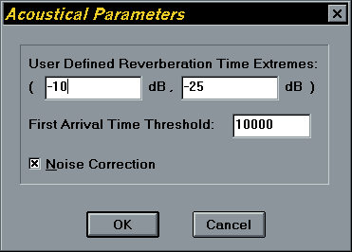

Fig. 20 Dialog box di inserimento dati del modulo Acoustical Parameters.

Il significato dei controlli presenti nella dialog box è il seguente:
- User Defined Reverberation Time Extremes: nelle due edit box si devono specificare l’estremo inferiore e quello superiore, in dB, con valori reali e negativi o nulli, dell’intervallo di definizione del tempo di riverbero personalizzato (es.: -10, -25).
- First Arrival Time Threshold: nella edit box occorre inserire il valore utilizzato dal modulo come soglia per la determinazione dell’istante di arrivo dell’onda diretta (FAT), fondamentale per il calcolo dei parametri acustici. Dato che i campioni della IR sono interi a 16 bits, il valore da inserire è un intero compreso tra 0 e 32767. Per una determinazione corretta del FAT, il valore di soglia deve essere ragionevolmente maggiore del valore assoluto massimo del rumore presente all’inizio della IR. Solitamente un valore vicino a 10000 garantisce buoni risultati. E’ possibile fissare manualmente il FAT selezionando nella finestra grafica, prima di lanciare la funzione Acoustic Parameters, una porzione di IR che parta dal FAT desiderato e quindi impostando un valore di soglia uguale a 0 nella dialog box di inserimento dati.
- Noise Correction: marcare la check box se si desidera la correzione automatica del rumore nella determinazione della curva di decadimento riverberante.

In seguito alla pressione del bottone OK il modulo procede all’esecuzione dei calcoli necessari, visualizzando un progress meter che informa progressivamente l’utente sull’avanzamento percentuale dei calcoli e da una stima del tempo necessario per il loro completamento. Il progress meter consente inoltre all’utente di sospendere o interrompere i calcoli in qualunque momento.
Terminati i calcoli, il modulo visualizza la dialog box di resoconto finale, mostrata in Fig. 21.

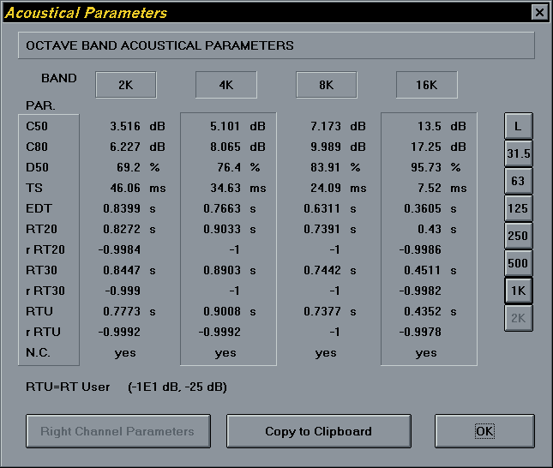

Fig. 21 Dialog box di resoconto finale del modulo Acoustical Parameters.

In essa sono visualizzati contemporaneamente, in forma tabulare, i parametri acustici di 4 delle 11 bande su cui si è effettuata l’analisi. Tali bande sono: una banda larga denominata Lin che comprende l’intero spettro della IR e 10 bande d’ottava, delle quali è indicata la frequenza di centro banda (31.5 Hz, 63 Hz, 125 Hz, 250 Hz, 500 Hz, 1 kHz, 2 kHz, 4 kHz, 8 kHz, 16 kHz). Vengono anche visualizzati gli estremi impostati dall’utente per il calcolo del tempo di riverbero personalizzato (RTU). In corrispondenza ai tempi di riverbero vengono visualizzati i rispettivi coefficienti di correlazione r.
Il coefficiente di correlazione indica quanto la corrispondente curva di decadimento si avvicina a una linea perfettamente retta nell’intervallo di decadimento indicato. Un coefficiente di correlazione uguale a -1 indica una corrispondenza perfetta tra curva di decadimento e linea retta. Un coefficiente di correlazione maggiore di -0.95 indica un decadimento riverberante non lineare, che rende sospetto il valore del tempo di riverbero calcolato [26].
La dialog box, oltre al bottone OK che ne consente la chiusura, contiene i seguenti controlli:
- L, 31.5, 63, 125, 250, 500, 1K, 2K: premendo questi bottoni vengono cambiate le 4 bande visualizzate. Le nuove bande visualizzate sono quella con frequenza di centro banda corrispondente al nome del bottone premuto, che viene inattivato (mentre viene riattivato il bottone corrispondente alle bande precedenti), e le 3 seguenti. Uno o più di questi bottoni possono essere inattivi se la frequenza di campionamento della IR è troppo bassa e non consente quindi il calcolo dei parametri acustici nella banda superiore ad essi corrispondente.
- Right Channel Parameters: premendo questo bottone si passa alla visualizzazione dei parametri acustici del canale destro di una IR stereo. Quando i parametri acustici visualizzati sono quelli del canale destro il nome del bottone diventa Left Channel Parameters e la sua pressione consente la visualizzazione dei parametri acustici del canale sinistro della IR. Se la IR è mono, come nel caso della Fig. 21, il bottone è inattivo.
- Copy to Clipboard: premendo questo bottone i parametri acustici della IR analizzata vengono copiati, in forma tabulare, nella Clipboard in formato CF_TEXT. Ciò consente la loro migrazione in altre applicazioni Windows quali Excel, Word o il semplice Notepad.

7.2 Descrizione dell’algoritmo implementato dal modulo
La funzione XfmSetup() visualizza la dialog box di inserimento dati. I parametri impostati dall’utente vengono copiati nella struttura utente, cui fa riferimento il campo hUserData del puntatore ci a variabili di tipo COOLINFO. Attraverso ci i parametri impostati vengono passati alla funzione XfmDo().
La struttura utente di questo modulo, denominata MLS, è così definita:

typedef struct mls_tag
{
float fRTUdBstart; // estremo inferiore intervallo RTU utente
float fRTUdBend; // estremo superiore intervallo RTU utente
int iThreshold; // soglia per la determinazione del FAT
char cNoiseC; // flag = TRUE se si desidera la Noise Correction
char cBand; // banda visualizzata di partenza
char cChannel; // canale visualizzato
long fAP; // puntatore ai parametri
long cAP; // puntatore ai flags dei parametri
HWND hWnd; // dati della finestra chiamante di Cool Edit
HINSTANCE hInst;
} MLS;

La funzione XfmDo() alloca le strutture dati necessarie all’elaborazione e inizializza un vettore con i dati della IR, forniti da Cool Edit e trasformati in float. Per memorizzare i parametri calcolati vengono allocati i due seguenti vettori:

...
#define NPAR 11 // numero parametri
#define NBANDS 11 // numero bande
...

float fAP[NPAR*NBANDS*2]; // parametri acustici
char cAP[NPAR*NBANDS*2+NBANDS]; // validità o meno dei parametri acustici

fAP[] è destinato alla memorizzazione dei parametri acustici, ordinati da C50 a r RTU, banda dopo banda, canale per canale.
cAP[] è destinato alla memorizzazione di flags, uno per ogni parametro, in posizioni ordinali corrispondenti a quelle dei parametri, che segnalano la disponibilità o meno dei parametri. Gli ultimi NBANDS flags segnalano la attuazione o meno della correzione del rumore nelle bande corrispondenti.
Il tipo di ordinamento scelto per parametri e flags semplifica in modo considerevole le operazioni di visualizzazione dei parametri nella dialog box di resoconto finale e la loro copiatura nella Clipboard.
In XfmDo() un ciclo determina il FAT di ogni canale della IR e ne sottopone i dati all’operazione di filtraggio in bande d’ottava effettuato con un filtro IIR (Infinite Impulse Response) a 6 poli. I dati di una banda vengono memorizzati nel vettore fIRFilt e viene quindi chiamata la procedura di calcolo dei parametri acustici CalculateParameters(), di seguito riportata.

void CalculateParameters(float huge *fIRFilt,float *fAP,char *cAP,MLS FAR *lpAmp,long FAT,double NC,COOLINFO far *ci)
{
long IRL=ci->dwHiSample-ci->dwLoSample+1; // lunghezza imp. res.
double tP2; // parametro per il calcolo del tempo baricentrico
long i;
float r;
float fSamp=(float)ci->lSamprate;

// calcolo l'integrale di Schroeder
CalculateSchInt(fIRFilt,IRL,FAT,NC,&tP2,ci);

// a questo punto
// procedo al calcolo effettivo di alcuni parametri
// 0: C50, occorre che la IR, a partire da FAT, sia lunga almeno 50ms
// 2: D50, occorre che la IR, a partire da FAT, sia lunga almeno 50ms
if(((IRL-FAT)/fSamp)<0.05f) {cAP[0]='n'; cAP[2]='n';}
else
{ // C50
fAP[0]=(float)(10.0*log10((fIRFilt[FAT]-fIRFilt[FAT+(long)(0.05*fSamp)])/fIRFilt[FAT+(long)(0.05*fSamp)]));
cAP[0]='y';
// D50
fAP[2]=((fIRFilt[FAT]-fIRFilt[FAT+(long)(0.05*fSamp)])/fIRFilt[FAT]);
cAP[2]='y';
// esprimo D50 in percentuale
fAP[2]*=100.0f;
}
// 1: C80, occorre che la IR, a partire da FAT, sia lunga almeno 80ms
if(((IRL-FAT)/fSamp)<0.08f) cAP[1]='n';
else
{
fAP[1]=(float)(10.0*log10((fIRFilt[FAT]-fIRFilt[FAT+(long)(0.08*fSamp)])/fIRFilt[FAT+(long)(0.08*fSamp)]));
cAP[1]='y';
}
// 3: TS, si può calcolare sempre (N.B. è in ms e non in s!!!)
fAP[3]=(float)(tP2*1000.0/fIRFilt[FAT]); cAP[3]='y';

// trasformo l'integrale di Schroeder in dB
// per il calcolo dei tempi di riverbero
for(i=0;i<IRL;i++) fIRFilt[i]=dB(fIRFilt[i]);

// 4: EDT-10dB
reverb(fIRFilt,IRL,FAT,(char)(NC!=0.0),0.5f,10.0f,fSamp,(fAP+4),&r);
if(fAP[4]!=0.0f) cAP[4]='y';
else cAP[4]='n';

// 5: RT-20dB
reverb(fIRFilt,IRL,FAT,(char)(NC!=0.0),0f,20.0f,fSamp,(fAP+5),(fAP+6));
if(fAP[5]!=0.0f) {cAP[5]='y';cAP[6]='y';}
else {cAP[5]='n';cAP[6]='n';}

// 76: RT-30dB
reverb(fIRFilt,IRL,FAT,(char)(NC!=0.0),0f,30.0f,fSamp,(fAP+7),(fAP+8));
if(fAP[7]!=0.0f) {cAP[7]='y';cAP[8]='y';}
else {cAP[7]='n';cAP[8]='n';}

// 9: RT-USER
reverb(fIRFilt,IRL,FAT,(char)(NC!=0.0),(-(lpAmp->fRTUdBstart)),(lpAmp->fRTUdBstart-(lpAmp->fRTUdBend)),fSamp,(fAP+9),(fAP+10));
if(fAP[9]!=0.0f) {cAP[9]='y';cAP[10]='y';}
else {cAP[9]='n';cAP[10]='n';}
}

Nei puntatori cAP e fAP vengono passati alla procedura gli indirizzi delle locazioni in cui memorizzare il primo parametro (C50), ed il rispettivo flag, della banda in questione. Alla procedura vengono passati anche l’istante di arrivo dell’onda diretta, in FAT, la lunghezza della IR, in IRL, e il valore NC per la correzione del rumore nell’integrale di Schroeder.
Si noti l’utilizzo, non banale, dell’integrale di Schroeder anche per il calcolo dei parametri C50, C80, D50 e TS, oltre che dei tempi di riverbero. Si noti inoltre la trasformazione in dB dell’intero integrale di Schroeder prima del calcolo dei tempi di riverbero, in modo che essa venga eseguita una sola volta.
NC è la energia media dell’ultimo sedicesimo della IR, che si stima contenga unicamente rumore. La correzione del rumore, quando richiesta dall’utente, viene effettuata solamente se:

$\frac{{\text{IRL}}/{\text{16}}}{\text{freq}\text{.}\text{ campionamento}}³\frac{5}{B}$

dove B è la larghezza della banda corrente (B = freq. centro banda*0.707) ed il primo termine è la durata, in secondi, dell’ultimo sedicesimo di IR. In caso contrario il valore di NC non sarebbe accurato e la correzione del rumore non viene attuata. Ciò viene segnalato alla funzione di calcolo dell’integrale di Schroeder ponendo NC = 0.0, senza eseguire la funzione di calcolo di NC di seguito riportata.

double NoiseCorrection(float huge *fIRFilt,long IRL)
{
double NC=0.0;
double sample;
long lIRL16=IRL/16;
long i;

// calcolo la media delle energie dell'ultimo sedicesimo di IR
for(i=(IRL-lIRL16);i<IRL;i++)
{
sample=fIRFilt[i];
NC+=sample*sample;
}
NC/=lIRL16;

return NC;
}

Terminato il calcolo dei parametri, XfmDo() chiama la funzione per la visualizzazione della dialog box di resoconto finale.
Di seguito viene riportata la funzione AcousticsToClipboard(), insieme alle due funzioni da essa chiamate, che effettua la copiatura nella Clipboard in formato CF_TEXT dei parametri della IR, eseguita in seguito alla pressione del bottone Copy to Clipboard nella dialog box di resoconto finale.

...
#define CRLFDEF char crlf[]={0x0d,0x0a,0}
#define CRLF strcat(Clipdata,crlf)
#define VTABDEF char vtab[]={0x09,0}
#define VTAB strcat(Clipdata,vtab)
...

void CopyParameters(float far *fAP,char far *cAP,char *Clipdata)
{
CRLFDEF;
VTABDEF;
char Lin[]="--";
char *Bands[]={"Lin","31.5","63","125","250","500","1K","2K","4K","8K","16K"};
char *Pars[]={"C50 [dB]","C80 [dB]","D50 [%]","TS [ms]","EDT [s]","RT20 [s]","r RT20",
"RT30 [s]","r RT30","RTU [s]","r RTU"};
char textbuf[20];
int i,i2;

// scrivo la prima riga, quella con le bande
strcat(Clipdata,"Band");
for(i=0;i<NBANDS;i++) {VTAB;strcat(Clipdata,Bands[i]);}
CRLF;

// scrivo i parametri
// titolo
strcat(Clipdata,"Parameters");CRLF;
// parametri: nome + parametro banda per banda
for(i=0;i<NPAR;i++)
{
strcat(Clipdata,Pars[i]);
for(i2=0;i2<NBANDS;i2++)
{
VTAB;
if(cAP[(i2*NPAR)+i]=='n') strcat(Clipdata,Lin);
else
{
FloatToString(textbuf,fAP[(i2*NPAR)+i],PARLEN);
strcat(Clipdata,textbuf);
}
}
CRLF;
}
}

void CopyNoiseC(char far *cAP,char *Clipdata,char NoiseC)
{
CRLFDEF;
VTABDEF;
char Lin[]="--";
int i;

// titolo
CRLF;
strcat(Clipdata,"Noise Correction:");
// Noise Correction, se non è stata selezionata metto --
for(i=0;i<NBANDS;i++)
{
VTAB;
if(NoiseC)
if(cAP[i]=='y') strcat(Clipdata,"yes");
else strcat(Clipdata,"no");
else strcat(Clipdata,Lin);
}
CRLF;
}

void AcousticsToClipboard(float far *fAP, // parametri acustici
char far *cAP,char *Clipdata,
char nChan,char NoiseC,float RTUstart,float RTUend)
{
CRLFDEF;
char *Channel[]={"Left Channel","Right Channel"};
char i;
char ftext[20];

// titolo
strcpy(Clipdata,"OCTAVE BAND ACOUSTICAL PARAMETERS");
CRLF;CRLF;

// copio i parametri e la noise correction nella Clipboard
for(i=0;i<nChan;i++)
{
// nome canale
if(nChan==2) {strcat(Clipdata,Channel[i]);CRLF;}
// parametri canale
CopyParameters((fAP+i*NPAR*NBANDS),(cAP+i*NPAR*NBANDS),Clipdata);
// Noise Correction, uguale per tutti i canali
CopyNoiseC((cAP+2*NPAR*NBANDS),Clipdata,NoiseC);
// definizione di RT User, uguale per i due canali
CRLF;
strcat(Clipdata,"RTU = RT User (");
FloatToString(ftext,RTUstart,6);
strcat(Clipdata,ftext);
strcat(Clipdata," dB, ");
FloatToString(ftext,RTUend,6);
strcat(Clipdata,ftext);
strcat(Clipdata," dB)");
CRLF;CRLF;
}
}

Clipdata è un puntatore al vettore allocato nella procedura di gestione della dialog box di resoconto finale. I parametri vengono copiati nel vettore in formato testo, quindi, nella procedura di gestione della dialog box di resoconto finale, la proprietà del vettore viene trasferita a Windows come nuovo contenuto della Clipboard, specificandone il formato CF_TEXT.
Copiare i dati nella Clipboard, in forma tabulare, rende possibile la loro migrazione in altre applicazioni Windows quali Excel, Word o il semplice Notepad.
La Fig.22 mostra gli stessi parametri della Fig. 21, migrati in Excel. La migrazione è avvenuta semplicemente copiandoli nella Clipboard, premendo il pulsante Copy to Clipboard della dialog box di resoconto finale del modulo Acoustical Parameters, e quindi eseguendo la funzione Paste del menu Edit di Excel.

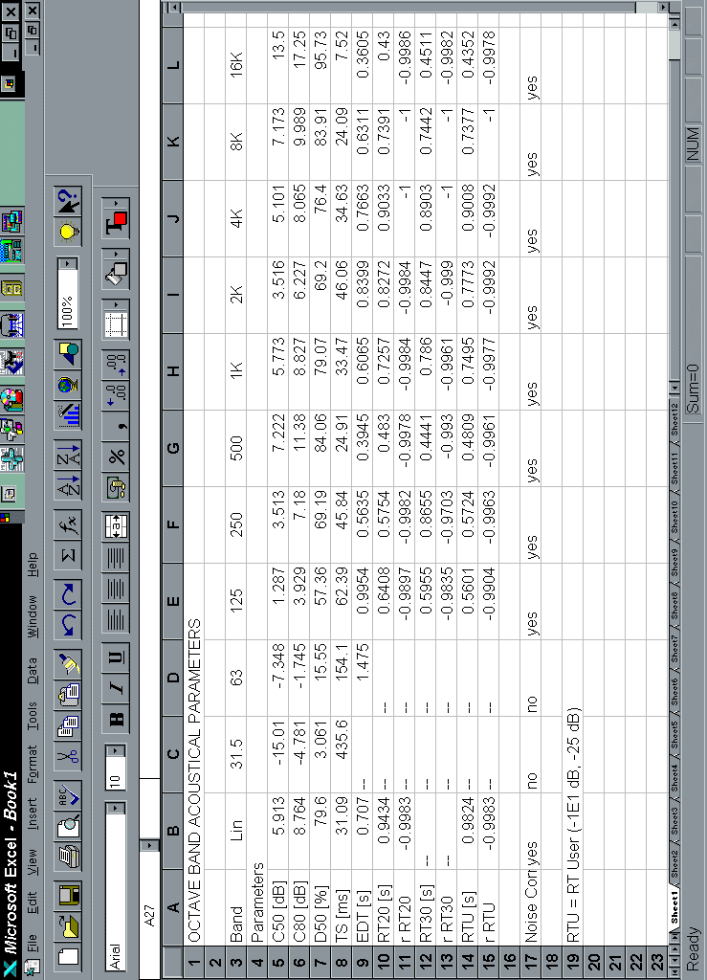

Fig. 22 Migrazione in Excel dei dati in Fig. 21.

7.3 Collaudo del modulo
Il modulo è stato collaudato analizzando le stesse IR con il modulo stesso e con il programma MLSSA [26].
La seguente tabella mostra i risultati ottenuti nella banda d’ottava con frequenza di centro banda 4 kHz analizzando la IR contenuta nel file aula-04.tim, prima col nuovo modulo di Cool Edit Acoustic Parameters e poi con la funzione Calculate Acoustics del programma MLSSA.
Parametro | Cool Edit | MLSSA | Scarto %
C50 [dB] | 101 | 26 | -3.12%
C80 [dB] | 8.065 | 8.15 | -1.05%
D50 [%] | 76.4 | 77.1 | -0.92%
TS [ms] | 34.63 | 33.7 | 2.69%
EDT [s] | 0.7663 | 0.752 | 1.87%
RT20 [s] | 0.9033 | 0.901 | 0.25%
r RT20 | -1 | -1 | 0.00%
RT30 [s] | 0.8903 | 0.894 | -0.42%
r RT30 | -1 | -1 | 0.00%
RTU [s] | 0.9008 | 0.898 | 0.31%
r RTU | -0.9992 | -0.999 | 0.02%

Tab. 2 Confronto Cool Edit - MLSSA.

L’accordo dei risultati è ottimo. Le deviazioni percentuali maggiori si verificano nei primi 5 parametri, il cui valore è strettamente dipendente dal FAT, e sono interamente imputabili ad una diversa determinazione del FAT stesso, causata dall’impostazione di soglie diverse nei due programmi.

8. Inverse Filter
Questo modulo, data una certa IR, ne determina il filtro inverso col metodo dei minimi quadrati, approfonditamente illustrato nel Cap.2 di questa tesi.
Lo scopo principale del filtro inverso così ottenuto è la dereverberazione di un segnale audio registrato, nota la IR del sistema costituito da sorgente sonora-ambiente-microfono.

8.1 Utilizzo del modulo
L’utente deve caricare in Cool Edit il file contenente la risposta all’impulso di cui desidera determinare il filtro inverso. La IR può essere mono o stereo, in quest’ultimo caso vengono calcolati i filtri inversi di entrambi i canali. L’andamento temporale del segnale caricato viene visualizzato nella finestra grafica del programma. A questo punto occorre selezionare la parte di IR che interessa (che può essere l'intera IR caricata o una sua porzione).
Quindi si fa partire la funzione di calcolo dei parametri acustici premendo il bottone corrispondente, mostrato a lato, sulla barra degli strumenti di Cool Edit o selezionando Inverse Filter dal menu Transform.
Il modulo visualizza la dialog box di inserimento dati, mostrata in Fig. 26, in cui l’utente deve impostare i parametri desiderati e quindi premere il bottone OK se desidera procedere o Cancel in caso contrario.

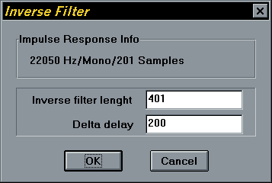

Fig. 26 Dialog box di inserimento dati del modulo Inverse Filter.

Nella dialog box sono mostrate informazioni riassuntive sulla porzione di risposta all’impulso selezionata dall’utente (frequenza di campionamento, numero di canali, lunghezza in campioni).
Il significato dei controlli presenti nella dialog box è il seguente:
- Inverse filter length: impostare in questa edit box la lunghezza che si desidera abbia il filtro inverso. In genere lunghezze maggiori garantiscono risultati migliori ma comportano tempi di elaborazione superiori. Il modulo propone, come valore di default, un valore pari al doppio della lunghezza della IR meno un campione. Solitamente questo valore porta a buoni risultati.
- Delta delay: impostare in questa edit box il ritardo l in cui posizionare la δ di Dirac (vedi Cap.2). Il modulo propone, come valore di default, un valore pari alla lunghezza della IR (ossia la δ di Dirac viene posizionata di default in corrispondenza dell’ultimo campione della IR).

In seguito alla pressione del bottone OK il modulo procede all’esecuzione dei calcoli necessari, visualizzando un progress meter che informa progressivamente l’utente sull’avanzamento percentuale dei calcoli e da una stima del tempo necessario per il loro completamento. Il progress meter consente inoltre all’utente di sospendere o interrompere i calcoli in qualunque momento.
Terminati i calcoli, il modulo visualizza la dialog box di resoconto finale, mostrata in Fig. 27.

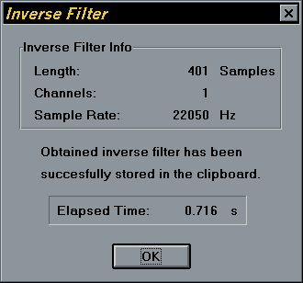

Fig. 27 Dialog box di resoconto finale del modulo Inverse Filter.

In essa vengono visualizzate informazioni sul filtro inverso determinato: la sua lunghezza in campioni, il numero di canali, la frequenza di campionamento, il tempo impiegato per la sua determinazione. La dialog box informa anche che il filtro inverso è stato memorizzato con successo nella Clipboard. La sequenza utilizzata per la determinazione del filtro non viene minimamente modificata dal procedimento e rimane visualizzata nella finestra grafica di Cool Edit.
I tempi necessari per la determinazione del filtro inverso sono proporzionali al quadrato della lunghezza scelta per lo stesso. La determinazione del filtro inverso di IR di notevole durata, quali sono quelle degli ambienti riverberanti, richiede quindi tempi di elaborazione piuttosto lunghi.
Nel caso il filtro inverso ottenuto non sia soddisfacente occorre procedere ad una nuova determinazione dello stesso cambiando i valori impostati per la sua durata e/o la posizione della δ di Dirac.

8.2 Descrizione dell’algoritmo implementato dal modulo
La funzione XfmSetup() visualizza la dialog box di inserimento dati calcolando il valore di default proposti per i parametri. I valori impostati dall’utente per i parametri vengono copiati nella struttura utente, cui fa riferimento il campo hUserData del puntatore ci a variabili di tipo COOLINFO. Attraverso ci i parametri impostati vengono passati alla funzione XfmDo().
La struttura utente di questo modulo, denominata IFS, è così definita:

typedef struct if_tag
{
long IFLen; // lunghezza del filtro inverso selezionata dall’utente
long DeltaDel; // posizione della delta di Dirac selezionata dall’utente
DWORD eltime; // tempo impiegato per la determinazione del filtro, in millisecondi
HWND hWnd; // dati della finestra chiamante di Cool Edit
HINSTANCE hInst;
} IFS;

La funzione XfmDo() alloca le strutture dati necessarie per la determinazione del filtro inverso e quindi, per ciascun canale, chiama la funzione InvertFilter() qui riportata.

char InvertFilter(float huge *AutoCorr, // per il calcolo dell'autocorrelazione, contiene
// imp.res.
float huge *y, // termini noti (imp. res. ribaltata + ritardata +
// zero padding)
float huge *x, // filtro inverso
long ACL, // lunghezza AutoCorr (potenza di 2)
long n, // lunghezza filtro inverso
long DD, // delta delay
long IRL, // lunghezza imp. res.
COOLINFO far *ci)
{
long i,ii;
char ok=TRUE;

// copio i dati da AutoCorr a y con inversione temporale+ritardo DD+zero padding
DD++; //perchè y parte da 1 e voglio che, per DD=0 si inizializzi solo y[1]
for (i=n;i>DD;i--) y[i]=0.0f; // eventuale zero padding della fine di y
// copio AutoCorr invertito temporalmente in y, partendo da y[DD]
for (i=0;(((ii=DD-i)>0)&&(i<IRL));i++) if (ii<=n) y[ii]=AutoCorr[i];
for (i=ii;i>0;i--) y[i]=0.0f; // eventuale zero padding dell'inizio di y

// calcolo la autocorrelazione di AutoCorr
// creo il progress meter
ProgressCreate(ci,"Calculating autocorrelation...",NULL);
// faccio la FFT diretta di AutoCorr
realft(AutoCorr-1,ACL,1);
// aggiorno il progress meter
ProgressMeter(ci,2,5);
if (*ci->lpProgressCanceled) ok=FALSE;
// faccio il quadrato dei termini della trasformata
if (ok) AutoCorrRealft(AutoCorr,ACL);
// aggiorno il progress meter
if (ok)
{
ProgressMeter(ci,3,5);
if (*ci->lpProgressCanceled) ok=FALSE;
}
// faccio la FFT inversa di AutoCorr
if (ok) realft(AutoCorr-1,ACL,-1);
// a questo punto AutoCorr contiene la autocorrelazione della imp.res.
// aggiorno il progress meter
if (ok)
{
ProgressMeter(ci,5,5);
if (*ci->lpProgressCanceled) ok=FALSE;
}
// distruggo il progress meter
ProgressDestroy(ci);

// azzero i dati di AutoCorr che dovrebbero essere = 0 in base alla teoria
if (ok)
{
// la lunghezza dei valori sensati dell'autocorrelazione è = IRL

if (n<IRL)
AutoCorr[n-1]=0.0f; // così l'autocorrelazione termina con uno zero
else
for (i=IRL;i<n;i++) AutoCorr[i]=0.0f;
}

// risolvo il problema di Toeplitz lineare
if (ok)
{
// creo il progress meter
ProgressCreate(ci,"Solving Toeplitz system...",NULL);
// calcolo il vettore incognito x
ok=toeplzsimm(AutoCorr,x,y,n,ci);
// compio l'ultimo, eventuale, aggiornamento del progress meter
if (ok)
{
ProgressMeter(ci,1,1);
if (*ci->lpProgressCanceled) ok=FALSE;
}
// distruggo il progress meter
ProgressDestroy(ci);
}
// ritorno ok
return (ok);
}

Prima viene generato il vettore dei termini noti y[], quindi viene calcolato il vettore di autocorrelazione. Il vettore AutoCorr[] ha durata pari a due volte la prima potenza di due che sia maggiore della durata della IR selezionata dall’utente. Chiamando quest’ultima h(n) e h₀(n) la IR stessa allungata con un numero di zeri tale da riempire il vettore AutoCorr[], per le proprietà della DFT valgono le relazioni:

$\begin{aligned}\text{ac}\left(n\right)=h\left(n\right)∗h\left(−n\right) \\ h\left(−n\right)«H\left(N−k\right)=H^{}\left(k\right) \\ \text{ac}\left(n\right)=h\left(n\right)∗h\left(−n\right)=h_{0}\left(n\right){Äh}_{0}\left(−n\right) \\ \text{AC}\left(k\right)=H_{0}\left(k\right)H_{0^{}}\left(k\right)={\left|H_{0}\left(k\right)\right|}^{2}\end{aligned}$ (5)

dove ac(n) è la sequenza di autocorrelazione e AC(k) la sua trasformata. Il vettore di autocorrelazione viene quindi calcolato facendo la FFT della IR allungata con zeri, quadrando la DFT ottenuta e facendone la IFFT.
A questo punto viene risolto il problema lineare di Toeplitz simmetrico. Il filtro inverso risultato del sistema viene memorizzato nel vettore x[] ed il controllo viene restituito alla funzione XfmDo().
Il filtro inverso, convertito in interi, viene memorizzata nella Clipboard e viene visualizzata la dialog box di resoconto finale che conclude il modulo.

8.3 Collaudo del modulo
Il modulo è stato collaudato determinando il filtro inverso di una IR e quindi convolvendo il filtro inverso con la IR stessa. Il risultato ottenuto è una sequenza impulso come ci si aspettava. La determinazione del filtro inverso ha richiesto un tempo di elaborazioned i circa 5 minuti. Le Fig. 28, 29 e 30 mostrano rispettivamente la IR, il filtro inverso determinato e la loro convoluzione.
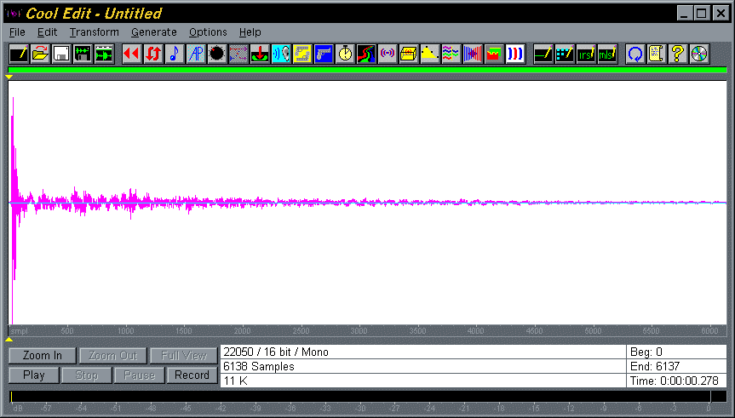

Fig. 28 Risposta all’impulso di una piccola stanza.

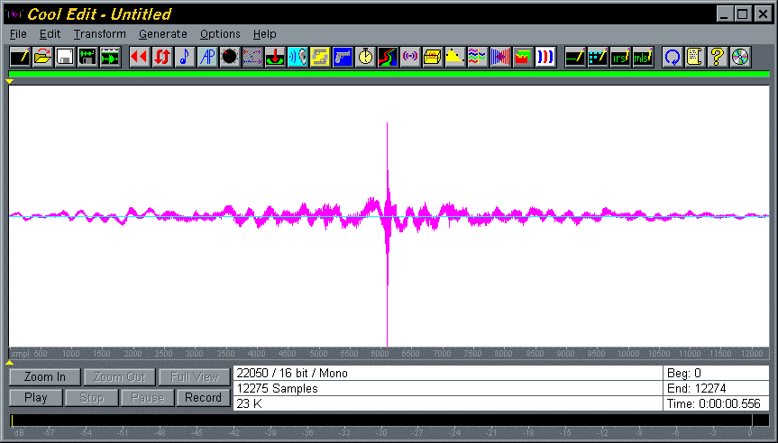

Fig. 29 Filtro inverso della IR della figura precedente.

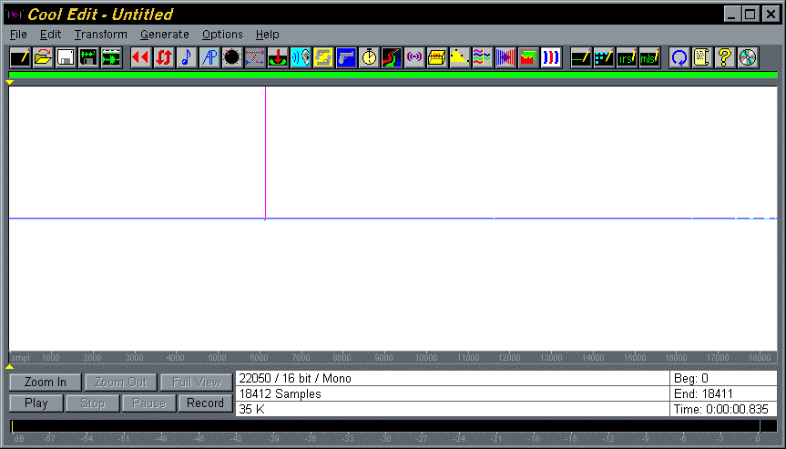

Fig. 30 Convoluzione delle sequenze nelle due figure precedenti.

9. Flatten Spectrum
Questo modulo, dato un certo segnale o una IR, determina la IR di un filtro che ne renda piatto lo spettro. I sistemi di amplificazione e i diffusori hanno solitamente alcuni intervalli di frequenza in cui la loro caratteristica non è piatta. Questo modulo può venire utilizzato per compensare le carenze suddette. Utilizzando questo modulo unitamente al modulo Deconvolve MLS Signal, come illustrato nel paragrafo a quel modulo dedicato, si riescono a generare segnali MLS preconvoluti con una la risposta all’impulso che renda piatta la caratteristica del sistema amplificazione-diffusori-microfono che si intende utilizzare per effettuare le misure.

9.1 Utilizzo del modulo
L’utente deve caricare in Cool Edit il file contenente la risposta all’impulso, o il segnale, di cui desidera rendere piatto lo spettro. La IR può essere mono o stereo. L’andamento temporale del segnale caricato viene visualizzato nella finestra grafica del programma. A questo punto occorre selezionare la parte di IR che interessa (che può essere l'intera IR caricata o una sua porzione).
Quindi si fa partire la funzione di calcolo dei parametri acustici premendo il bottone corrispondente, mostrato a lato, sulla barra degli strumenti di Cool Edit o selezionando Flatten Spectrum dal menu Transform.
Il modulo visualizza la dialog box di inserimento dati, mostrata in Fig. 31, in cui l’utente deve impostare i parametri desiderati e quindi premere il bottone OK se desidera procedere o Cancel in caso contrario.

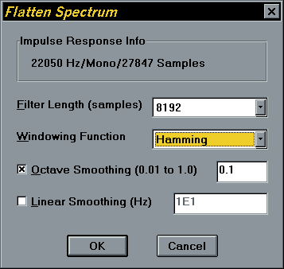

Fig. 31 Dialog box di inserimento dati del modulo Inverse Filter.

Nella dialog box sono mostrate informazioni riassuntive sulla porzione di risposta all’impulso selezionata dall’utente (frequenza di campionamento, numero di canali, lunghezza in campioni).
Il significato dei controlli presenti nella dialog box è il seguente:
- Filter Length: scegliere, tra quelle proposte dalla drop down list, la lunghezza che si desidera abbia la IR del filtro che rende piatto lo spettro. Le lunghezze proposte sono tutte le potenze di 2, da 16 alla prima potenza di 2 maggiore della lunghezza della IR selezionata.
- Windowing Function: si può migliorare la risposta in frequenza del filtro ottenuto moltiplicandone la IR per un certo tipo di finestra. Scegliere la finestra desiderata tra quelle proposte dalla drop down list: Rectangular (nessuna), Bartlett (triangolare), Hanning, Hamming, Blackman.
- Octave Smoothing: se si desidera effettuare uno smoothing logaritmico dello spettro del segnale prima di calcolare la IR che appiattisce lo spettro, marcare la check box e quindi impostare, in porzioni di ottava, la larghezza della banda su cui si desidera effettuare lo smoothing.
- Linear Smoothing: se si desidera effettuare uno smoothing lineare dello spettro del segnale prima di calcolare la IR che appiattisce lo spettro, marcare la check box e quindi impostare, in Hz, la larghezza della banda su cui si desidera effettuare lo smoothing. La selezione di una delle due check box esclude l’altra. E’ possibile anche non selezionare alcun tipo di smoothing.

In seguito alla pressione del bottone OK il modulo procede all’esecuzione dei calcoli necessari, visualizzando un progress meter che informa progressivamente l’utente sull’avanzamento percentuale dei calcoli e da una stima del tempo necessario per il loro completamento. Il progress meter consente inoltre all’utente di sospendere o interrompere i calcoli in qualunque momento.
Terminati i calcoli, il modulo visualizza la dialog box di resoconto finale, mostrata in Fig. 32.

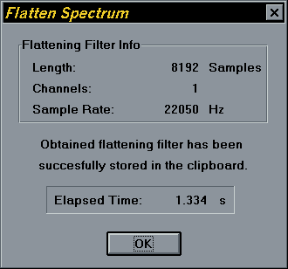

Fig. 32 Dialog box di resoconto finale del modulo Flatten Spectrum.

In essa vengono visualizzate informazioni sul filtro determinato: la sua lunghezza in campioni, il numero di canali, la frequenza di campionamento, il tempo impiegato per la sua determinazione. La dialog box informa anche che il filtro è stato memorizzato con successo nella Clipboard. La sequenza utilizzata per la determinazione del filtro non viene minimamente modificata dal procedimento e rimane visualizzata nella finestra grafica di Cool Edit.
I tempi necessari per la determinazione del filtro per l’appiattimento dello spettro sono minimi, al massimo qualche secondo.
Nel caso la IR del filtro ottenuto non sia soddisfacente occorre procedere ad una nuova determinazione dello stesso cambiando i valori impostati per la sua durata, la finestratura o lo smoothing.
Una volta appiattito lo spettro lo si può colorare a piacimento utilizzando la funzione Filter del menu Transform.

9.2 Descrizione dell’algoritmo implementato dal modulo
La funzione XfmSetup() visualizza la dialog box di inserimento dati calcolandole lunghezze da proporre nella drop down list di Filter Length. I valori impostati dall’utente per i parametri vengono copiati nella struttura utente, cui fa riferimento il campo hUserData del puntatore ci a variabili di tipo COOLINFO. Attraverso ci i parametri impostati vengono passati alla funzione XfmDo().
La struttura utente di questo modulo, denominata IFS, è così definita:

typedef struct if_tag
{
long IFLen; // lunghezza del filtro inverso selezionata dall’utente
char WindowFunction; // funzione di finestratura selezionata
char SmoothType;// tipo di smoothing selezionato
float OctaveSmoothing; // valore impostato per lo smoothing logaritmico
float LinearSmoothing; // valore impostato per lo smoothing lineare
DWORD eltime; // tempo impiegato per la determinazione del filtro, in millisecondi
HWND hWnd; // dati della finestra chiamante di Cool Edit
HINSTANCE hInst;
} IFS;

La funzione XfmDo() alloca le strutture dati necessarie per la determinazione del filtro inverso e quindi, per ciascun canale, chiama la funzione InvertFilter() qui riportata.

char InvertFilter(float huge *H, // filtro inverso
float huge *Hs, // filtro inverso smoothed (buffer temporaneo)
long n, // lunghezza trasformata
IFS FAR *lpAmp,
COOLINFO far *ci)
{
char ok=TRUE;
long N1=n/2; // lunghezza trasformata imp. res. / 2
long N2=lpAmp->IFLen/2; // lunghezza filtro inverso / 2
char WinFun=lpAmp->WindowFunction;

// calcolo il filtro che rende piatto lo spettro
// creo il progress meter
ProgressCreate(ci,"Designing spectrum flattening filter...",NULL);
// FFT diretta di x
realft(H-1,n,1);
// aggiorno il progress meter
ProgressMeter(ci,1,8);
if (*ci->lpProgressCanceled) ok=FALSE;
// calcolo il modulo inverso dei termini della trasformata
// e li ordino da 0 a n/2
if (ok) ModulusRealft(H,n);
// aggiorno il progress meter
if (ok)
{
ProgressMeter(ci,2,8);
if (*ci->lpProgressCanceled) ok=FALSE;
}
// eventuale smoothing
if (ok)
{
if (lpAmp->SmoothType=='O') OctaveSmoothing(H,Hs,N1,lpAmp->OctaveSmoothing);
else if (lpAmp->SmoothType=='L') LinearSmoothing(H,Hs,N1,
(long)(lpAmp->LinearSmoothing*N1/ci->lSamprate));
}
// aggiorno il progress meter
if (ok)
{
ProgressMeter(ci,3,8);
if (*ci->lpProgressCanceled) ok=FALSE;
}
// eventuale riduzione di lunghezza
if ((ok)&&(N1>N2)) ReduceLength(H,Hs,N1,N2);
// aggiorno il progress meter
if (ok)
{
ProgressMeter(ci,4,8);
if (*ci->lpProgressCanceled) ok=FALSE;
}
// inversione modulo
if (ok) InvertModulusRealft(H,Hs,N2);
// aggiorno il progress meter
if (ok)
{
ProgressMeter(ci,5,8);
if (*ci->lpProgressCanceled) ok=FALSE;
}
// faccio la FFT inversa di H
if (ok) realft(H-1,N2*2,-1);
// aggiorno il progress meter
if (ok)
{
ProgressMeter(ci,6,8);
if (*ci->lpProgressCanceled) ok=FALSE;
}
// riordino i punti ruotandoli circolarmente di N2 campioni
if (ok) CircularShift(H,Hs,N2);
// aggiorno il progress meter
if (ok)
{
ProgressMeter(ci,7,8);
if (*ci->lpProgressCanceled) ok=FALSE;
}
// eventuale finestratura
if ((ok)&&(WinFun!=0)) WindowFilter(H,N2*2,WinFun);
// aggiorno il progress meter
if (ok)
{
ProgressMeter(ci,8,8);
if (*ci->lpProgressCanceled) ok=FALSE;
}
// distruggo il progress meter
ProgressDestroy(ci);

// ritorno ok
return (ok);
}

Prima viene eseguita la FFT della IR, quindi viene calcolato il modulo dello spettro ottenuto. Sul modulo dello spettro viene eseguito l’eventuale smoothing del tipo selezionato dall’utente. Lo spettro così ottenuto è a sua volta lo spettro, a valori completamente reali, di una qualche IR. La lunghezza dello spettro (e perciò anche della IR corrispondente) viene ridotta al valore selezionato dall’utente. Viene poi effettuata l’inversione, termine per termine, dello spettro così determinato. Viene effettuata la IFFT dello spettro inverso e la IR così determinata, centrata all’istante zero, viene traslata circolarmente inserendo un ritardo pari a metà della IR stessa. Viene effettuata la finestratura, il filtro ottenuto viene memorizzato nel vettore H[] ed il controllo viene restituito alla funzione XfmDo().
Il filtro, convertito in interi, viene memorizzato nella Clipboard e viene visualizzata la dialog box di resoconto finale che conclude il modulo.
Entrambi gli smoothing sono effettuati in modo molto rapido ed efficiente. Qui di seguito viene riportata la funzione OctaveSmoothing() che compie lo smoothing logaritmico.

void OctaveSmoothing(float huge *H,
float huge *Hs,
long N1,
float SmoothFact)
{
long j, // contatore
j1,j2, // estremi banda
j1o,j2o, // estremi banda precedente
jc, // centro banda
totjs; // frequenze presenti in una banda
double rad2x=sqrt(pow(2.0,SmoothFact)); // radice quadrata di 2^SmoothFact
double invrad2x=1.0/rad2x; // 1 / radice quadrata di 2^SmoothFact
double HsTot; // buffer per le sommatorie

// inizializzo HsTot, Hs[0] e j1o j2o
HsTot=(Hs[0]=H[0]);
j1o=(j2o=0);
// ciclo principale
for (jc=1;jc<=N1;jc++)
{
j1=(long)(invrad2x*jc+0.5); // estremo inferiore banda
j2=(long)(rad2x*jc); // estremo superiore banda
totjs=j2-j1+1; // totale frequenze nella banda
// elimino dal totale tutti i termini della banda precedente
// a sinistra della banda corrente
for (j=j1o;j<j1;j++)
{
HsTot-=H[j];
}
// inserisco nel totale tutti i termini a destra della banda precedente
// presenti nella banda corrente
for (j=j2o+1;j<=j2;j++)
{
HsTot+=((j<=N1) ? H[j] : H[(N1<<1)-j]); // N1-(j-N1) = 2*N1-j
}
// calcolo il valore dell'Hs corrente
Hs[jc]=(float)(HsTot/totjs);
// aggiorno il valore di j1o e j2o
j1o=j1;
j2o=j2;
}
// ricopio la risposta in frequenza smoothed da Hs a H
for (jc=0;jc<=N1;jc++)
{
H[jc]=Hs[jc];
}
}

9.3 Collaudo del modulo
Il modulo è stato collaudato invertendo la IR di un filtro per la colorazione in frequenza. Le Fig. 33, 34 e 35 mostrano rispettivamente la risposta all’impulso e l’analisi in frequenza del filtro iniziale, quelle del filtro per l’appiattimento determinato e la loro convoluzione con la corrispondente analisi in frequenza. Lo spettro della loro convoluzione è piatto come si desiderava.

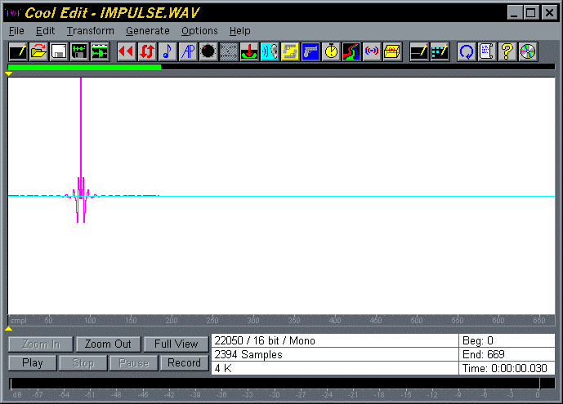
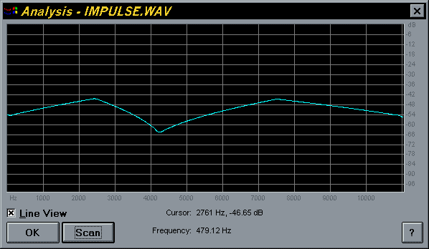

Fig. 33 IR e spettro del filtro iniziale.
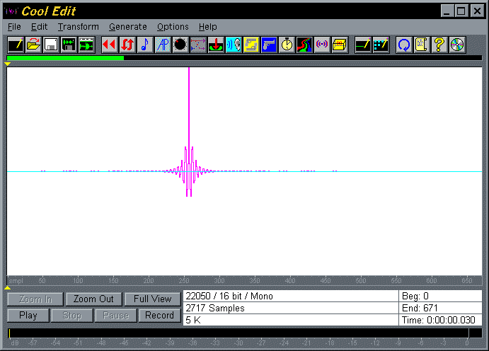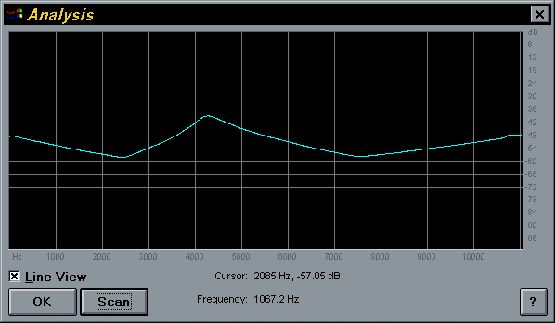

Fig. 34 IR e spettro del filtro per l’appiattimento dello spettro.
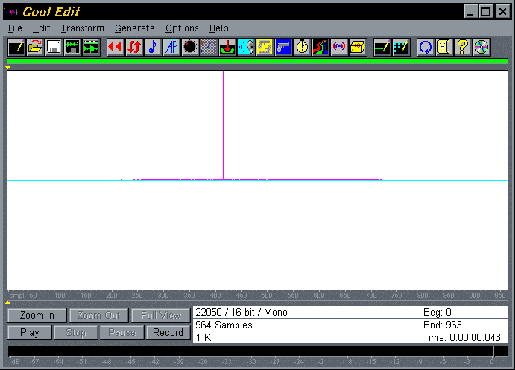
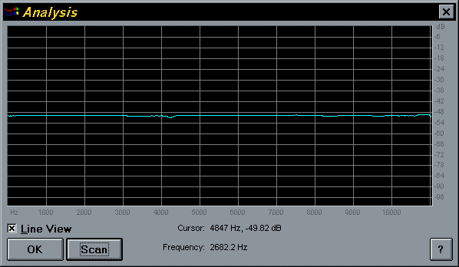

Fig. 35 Convoluzione delle due IR e analisi in frequenza del risultato.

10. Subtract Convolved
Questo modulo effettua una delle operazioni necessarie per l’eliminazione del crosstalk.
Il crosstalk è il fenomeno che accade quando una coppia di altoparlanti è posta di fronte ad un ascoltatore: il segnale proveniente da ciascun altoparlante raggiunge entrambe le orecchie, cosicchè, all’ingresso del canale uditivo, i canali destro e sinistro arrivano mixati [28].

Fig. 36 Diagramma del percorso dei segnali che giungono alle orecchie attraverso gli altoparlanti.

In figura è mostrato un sistema per la creazione di un segnale binaurale e suo ascolto tramite altoparlanti, che è particolarmente sensibile al fenomeno del crosstalk. In esso, oltre al fenomeno del crosstalk, succede anche che la funzione di trasferimento relativa alla testa HRTF (Head Related Transfer Functions) è già compresa nelle risposte all’impulso usate per la convoluzione, ma il segnale che arriva dagli altoparlanti interferisce nuovamente con la testa dell’ascoltatore, e in questo modo il filtraggio dovuto alla testa viene operato due volte.
Per queste ragioni, è necessario usare un algoritmo che sottragga il filtraggio della testa contenuto nelle risposte all’impulso. In notazioni matematiche i segnali che arrivano ai canali uditivi sinistro e destro dell’ascoltatore possono essere così descritti:

$\begin{aligned}p_{l}=y_{l}∗h_{\text{ll}}+y_{r}∗h_{\text{rl}} \\ p_{r}=y_{r}∗h_{\text{rr}}+y_{l}∗h_{\text{lr}}\end{aligned}$ (6)

Notando che i segnali stereo y_{l} e y_{r} sono derivati da un singolo segnale d’ingresso anecoico mono (x) attraverso la convoluzione con le due risposte all’impulso h_{l} e h_{r}, e passando al dominio delle frequenze tramite FFT, le precedenti relazioni si possono così riscrivere:

$\begin{aligned}P_{L}=X⋅\left(H_{L}⋅H_{\text{LL}}+H_{R}⋅H_{\text{RL}}\right) \\ P_{R}=X⋅\left(H_{R}⋅H_{\text{RR}}+H_{L}⋅H_{\text{LR}}\right)\end{aligned}$ (7)

Ora sostituiamo due risposte all’impulso adeguate (h_{l’} e h_{r’}) al posto delle originali: esse devono essere tali da rendere i termini fra parentesi uguali alle risposte all’impulso desiderate H_{l} e H_{r}. Dopo pochi passaggi abbiamo:

$\begin{aligned}H_{L}'=\frac{H_{\text{RR}}⋅H_{L}−H_{\text{RL}}⋅H_{R}}{H_{\text{LL}}⋅H_{\text{RR}}−H_{\text{LR}}⋅H_{\text{RL}}} \\ H_{R}'=\frac{H_{\text{LL}}⋅H_{R}−H_{\text{LR}}⋅H_{L}}{H_{\text{LL}}⋅H_{\text{RR}}−H_{\text{LR}}⋅H_{\text{RL}}}\end{aligned}$ (8)

ovvero, passando al dominio del tempo:

$\begin{aligned}h_{L}'=\left(h_{\text{RR}}∗h_{L}−h_{\text{RL}}∗h_{R}\right)∗\text{inv}\left(h_{\text{LL}}∗h_{\text{RR}}−h_{\text{LR}}∗h_{\text{RL}}\right) \\ h_{R}'=\left(h_{\text{LL}}∗h_{R}−h_{\text{LR}}∗h_{L}\right)∗\text{inv}\left(h_{\text{LL}}∗h_{\text{RR}}−h_{\text{LR}}∗h_{\text{RL}}\right)\end{aligned}$ (9)

Dove inv() indica la risposta all’impulso inversa determinata con il modulo Inverse Filter. Questa semplice relazione permette di calcolare le risposte all’impulso desiderate h_{l’} e h_{r’}.
Per la loro determinazione è necessario misurare le quattro risposte all’impulso relative agli altoparlanti e alla testa dell’ascoltatore.
Così facendo, viene eliminato non solo il crosstalk, ma anche qualsiasi altro filtraggio indesiderato dovuto alla risposta in frequenza degli altoparlanti. In più, viene eliminata anche la funzione di trasferimento relativa alla testa, evitando il doppio filtraggio esaminato precedentemente.
In teoria questo post-processing dovrebbe anche eliminare le riflessioni dell’ambiente d’ascolto, ed in questo modo non sarebbe più necessario trattare acusticamente la sala. Però, nel caso di ambienti riverberanti, il calcolo della risposta all’impulso inversa presente nella (9) è molto dispendioso in termini di tempo di elaborazione e non sempre porta a risultati soddisfacenti.
Esistono due soluzioni per risolvere tale limitazione: se l’ascolto non può svolgersi in una sala appositamente trattata, si fa in modo di estrarre solo la parte anecoica delle quattro risposte all’impulso sperimentali. In questo modo la compensazione digitale del crosstalk non tiene conto della presenza delle riflessioni dell’ambiente, ma esse sono ancora presenti, e causano ancora alterazioni spettrali e una certa quantità di crosstalk.
In alternativa, si può usare una piccola camera anecoica: anche se non è perfettamente anecoica (in particolare alle basse frequenze), è sufficiente per accorciare la parte più significativa delle IR misurate e semplificare così il calcolo della risposta inversa. In questo caso le quattro risposte all’impulso non sono troncate, ma la loro lunghezza viene ridotta applicando una finestra semi-gaussiana, per tagliare fuori il rumore dalla coda riverberante.
Questo modulo effettua in un solo passaggio la convoluzione e la sottrazione presenti nelle relazioni (9).

10.1 Utilizzo del modulo
Il modulo opera su due sequenze stereo, una memorizzata nella Clipboard e l’altra visualizzata nella finestra grafica. Esso convolve i loro canali corrispondenti e quindi sottrae uno dei canali del risultato dall’altro.
Dopo aver memorizzato nella Clipboard e caricato nella finestra grafica i files interessati dall’operazione, si fa partire la funzione premendo il bottone corrispondente, mostrato a lato, sulla barra degli strumenti di Cool Edit o selezionando Subtract Convolved dal menu Transform.
Il modulo visualizza la dialog box di inserimento dati, mostrata in Fig. 37, in cui l’utente deve impostare i parametri desiderati e quindi premere il bottone OK se desidera procedere o Cancel in caso contrario.
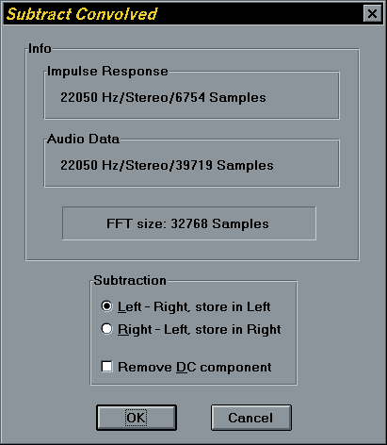

Fig. 37 Dialog box di inserimento dati del modulo Subtract Convolved.

Nella dialog box sono mostrate informazioni riassuntive sulla risposta all’impulso presente nella Clipboard e sul segnale audio da convolvere con essa (frequenza di campionamento, numero di canali, lunghezza in campioni). La dialog box mostra anche la dimensione in campioni della FFT utilizzata dall’algoritmo che effettua la convoluzione lineare nel dominio della frequenza. Tale dimensione viene scelta automaticamente dal modulo in modo da minimizzare il numero di operazioni necessarie per l’esecuzione dell’algoritmo stesso.
Il significato dei controlli presenti nella dialog box è il seguente:
- Left-Right, store in Left: selezionare questo radio button se, effettuata la convoluzione si desidera sottrarre al canale sinistro del risultato della convoluzione stessa quello destro e memorizzare la sequenza frutto della sottrazione nel canale sinistro, azzerando il canale destro.
- Right-Left, store in Right selezionare questo radio button se, effettuata la convoluzione si desidera sottrarre al canale destro del risultato della convoluzione stessa quello sinistro e memorizzare la sequenza frutto della sottrazione nel canale destro, azzerando il canale sinistro.
- Remove DC component: marcare la check box se si desidera rimuovere l’eventuale componente continua presente nel segnale frutto della convoluzione.

In seguito alla pressione del bottone OK il modulo procede all’esecuzione dei calcoli necessari, visualizzando un progress meter che informa progressivamente l’utente sull’avanzamento percentuale dei calcoli e da una stima del tempo necessario per il loro completamento. Il progress meter consente inoltre all’utente di sospendere o interrompere i calcoli in qualunque momento. Se, in seguito ad un’interruzione, i dati visualizzati nella finestra grafica risultano alterati, si possono ripristinare i dati originali con la funzione Undo del menu Edit.
Terminati i calcoli, il modulo visualizza la dialog box di resoconto finale, mostrata in Fig. 38.

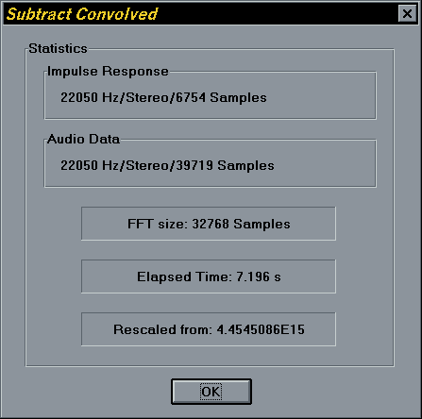

Fig. 38 Dialog box di resoconto finale del modulo Subtract Convolved.

In essa vengono mostrate informazioni riassuntive sulla risposta all’impulso e sul segnale audio che sono stati convoluti. La dialog box mostra anche la dimensione in campioni della FFT utilizzata dall’algoritmo ed il tempo totale impiegato per la convoluzione nonché il valore rispetto a cui la sequenza finale ottenuta è stata riscalata.
Dopo la chiusura della dialog box, i dati del segnale audio presenti nella finestra grafica vengono sostituiti con quelli del segnale frutto della convoluzione e sottrazione.

10.2 Come eliminare il crosstalk utilizzando il modulo Subtract Convolved
Determinare le risposte all’impulso che eliminano il cross-talk in un solo passaggio è un’operazione che richiede la gestione contemporanea di 6 IR, mentre Cool Edit può al massimo accedere a 4 IR contemporaneamente (un segnale stereo nella Clipboard ed un altro nella finestra grafica).
L’operazione può comunque essere eseguita anche da Cool Edit con la partecipazione attiva dell’utente.
Per eliminare il crosstalk utilizzando questo modulo occorre procedere nel modo seguente:
Creare 3 files stereo seguendo le indicazioni della tabella sottostante:

Nome file | Canale sinistro | Canale destro
hlllr | h_{LL} | h_{LR}
hrrrl | h_{RR} | h_{RL}
h | h_{L} | h_{R}
Tab. 3 Files necessari per l’eliminazione del crosstalk utilizzando il modulo Subtract Convolved.

hlllr va generato utilizzando il modulo Deconvolve MLS Signal, che visualizza il valore massimo,che chiameremo XM1, rispetto a cui il segnale deconvoluto è stato normalizzato.
hrrrl va generato analogamente a hlllr ed è riscalato rispetto a XM2.
L’utente deve aver cura di annotare i valori massimi XM1 e XM2 all’atto della deconvoluzione.
A questo punto occorre rendere hlllr e hrrrl normalizzati rispetto allo stesso valore. A tal fine se, ad esempio, (XM1>XM2), normalizzo hrrrl al valore massimo XM2/XM1*100, utilizzando la funzione Normalize del menu Transform (selezionando l’opzione Left and Right Equally).
Si calcolano poi le due parti tra parentesi di h’_{L} e h’_{R} utilizzando la funzione Subtract Convolved. Per determinare la prima parte tra parentesi di h’_{L} convolvere hrrrl e h, scegliendo l’opzione Left-Right. Per determinare la prima parte tra parentesi di h’_{R} convolvere hlllr e h (dopo avere scambiato tra loro i canali di quest’ultima con la funzione Channel Mixer del menu Transform), scegliendo l’opzione Left-Right.
Normalizzare le sequenze ottenute in modo che entrambi i risultati siano normalizzati rispetto allo stesso Xmax e quindi creare un file stereo con il canale sinistro uguale al risultato della prima operazione ed il canale destro uguale al risultato della seconda.
Determinare il termine da invertire, comune a h’_{L} e h’_{R}, convolvendo hlllr e hrrrl con l’opzione Left-Right, e fare l’inverso del segnale mono ottenuto dal solo canale sinistro del risultato, utilizzando Inverse Filter.
Convolvere il file stereo determinato in precedenza con il risultato (mono) dell’inversione. Ciò che si ottiene è la risposta all’impulso con cui si deve convolvere x per eliminare il crosstalk. Essa ha il canale sinistro uguale a h’_{L} e quello destro uguale a h’_{R}.
Se il segnale originale è stereofonico (anziché essere un segnale mono anecoico auralizzato), vale lo stesso procedimento ma con i due canali del segnale stereo, y_{L} e y_{R}, al posto di h_{L} e h_{R}. Ciò che si ottiene non è una risposta all’impulso ma è direttamente il segnale y’_{L} e y’_{R.} con cui pilotare gli altoparlanti.

10.3 Descrizione dell’algoritmo implementato dal modulo
L’algoritmo implementato dal modulo è del tutto analogo a quello implementato dal modulo Convolve with Clipboard, alla cui descrizione qui si rimanda. L’unica differenza consiste nel fatto che questo modulo opera solamente su coppie di sequenze stereo, di cui convolve sempre i canali corrispondenti ed alla fine, prima di convertire i float in int, sottrae un canale dall’altro memorizzando il risultato in uno dei canali ed azzerando l’altro.
La sottrazione viene effettuata prima di trasformare i float in int mediante rescaling, quindi non introduce alcun errore (e rumore aggiuntivo) nel segnale. Essa è compiuta prima dalla funzione FloatToIntZeroed() e le istruzioni che la svolgono sono qui riportate insieme alla funzione FloatToIntZeroed()stessa.

// faccio la sottrazione tra i canali in modo
// opportuno in funzione di ConvoType
switch(ConvoType)
{
case 'L':
for (i=0l;i<lmnp1;i++)
Rebuf[i]=LeB[nm1+i]-RiB[nm1+i];
break;
case 'R':
for (i=0l;i<lmnp1;i++)
Rebuf[i]=RiB[nm1+i]-LeB[nm1+i];
break;
}
...
void FloatToIntZeroed(float huge *FloatBuf, // buffer per i float da convertire
int huge *IntBuf, // buffer per gli int
float Xmax, // valore massimo dei campioni
long TC, // numero campioni da convertire
char ConvoType) // tipo di sottrazione compiuta

{
long offset,ii=0;
float sample;
float Xconv=32767.0F/Xmax; // valore con cui riscalare

for(offset=0;offset<TC;offset++)
{
// memorizzo il campione float corrente
sample=FloatBuf[offset];
// se R metto a zero il canale sinistro
if (ConvoType=='R') IntBuf[ii++]=0;
// converto e copio: nel canale sinistro se L, nel destro se R
if (sample>=0.0f)
{
IntBuf[ii++]=(short)((sample*Xconv)+0.5F);
}
else
{
IntBuf[ii++]=(short)((sample*Xconv)-0.5F);
}
// se L metto a zero il canale destro
if (ConvoType=='L') IntBuf[ii++]=0;
}
}

10.4 Collaudo del modulo
Il modulo è stato collaudato eliminando il crosstalk di un sistema per l’ascolto di segnali binaurali tramite altoparlanti basato su una camera anecoica in miniatura. Un segnale musicale anecoico e monofonico è stato convoluto con risposte all’impulso binaurali modificate in modo da eliminare il crosstalk e quindi riprodotto tramite gli altoparlanti, confrontando il risultato ottenuto con l’ascolto in cuffia del segnale binauralizzato.
Le risposte all’impulso h_{LL}, h_{LR}, h_{RL} e h_{RR}, necessarie per il calcolo, variano con la posizione e le dimensioni dell’ascoltatore dentro la cabina. Per questa ragione, prima di ogni test d’ascolto, si effettuano le misure delle quattro risposte all’impulso con tecnica MLS mentre l’ascoltatore è già seduto ed indossa una cuffia per registrazioni e riproduzioni binaurali (Sony DRW 70-C o Sennheiser MKE 2002). Tali risposte all’impulso sono utilizzate per produrre le due risposte all’impulso con cui viene convoluto il segnale anecoico. La musica viene così convoluta in modo diverso per ciascun soggetto, anche se la musica preparata per un soggetto può, in prima approssimazione, andare bene anche per altri ascoltatori.
L’esperienza d’ascolto tramite altoparlanti, con l’eliminazione del crosstalk, si è rivelata, come si desiderava, molto simile all’ascolto in cuffia.

11. Indice
0. Introduzione 1
1. Il filtro di importazione per files audio nel formato MLSSA (.TIM) 2
1.1 Il formato MLSSA (.TIM) 2
1.2 Lettura e scrittura di files audio in formato MLSSA (.TIM) 6
1.3 Utilizzo del filtro 8
1.4 Collaudo del filtro 9
2. Convolve with clipboard 11
2.1 Utilizzo del modulo 11
2.2 Descrizione dell’algoritmo implementato dal modulo 14
2.3 Collaudo del modulo 20
3. Generate MLS Signal 23
3.1 Utilizzo del modulo 24
3.2 Misura della risposta all’impulso con tecnica MLS 25
3.3 Descrizione dell’algoritmo implementato dal modulo 26
3.4 Collaudo del modulo 27
4. Deconvolve MLS Signal 28
4.1 Utilizzo del modulo 28
4.2 Generazione di una MLS convoluta con una risposta all’impulso utilizzando il modulo Deconvolve MLS Signal 30
4.3 Descrizione dell’algoritmo implementato dal modulo 31
4.4 Collaudo del modulo 34
5. Generate IRS Signal 37
5.1 Utilizzo del modulo 38
5.2 Descrizione dell’algoritmo implementato dal modulo 39
5.3 Collaudo del modulo 39
6. Deconvolve IRS Signal 40
6.1 Utilizzo del modulo 40
6.2 Descrizione dell’algoritmo implementato dal modulo 42
6.3 Collaudo del modulo 46
7. Acoustical Parameters 47
7.1 Utilizzo del modulo 48
7.2 Descrizione dell’algoritmo implementato dal modulo 52
7.3 Collaudo del modulo 58
8. Inverse Filter 59
8.1 Utilizzo del modulo 59
8.2 Descrizione dell’algoritmo implementato dal modulo 61
8.3 Collaudo del modulo 63
9. Flatten Spectrum 66
9.1 Utilizzo del modulo 66
9.2 Descrizione dell’algoritmo implementato dal modulo 69
9.3 Collaudo del modulo 71
10. Subtract Convolved 75
10.1 Utilizzo del modulo 77
10.2 Come eliminare il crosstalk utilizzando il modulo Subtract Convolved 80
10.3 Descrizione dell’algoritmo implementato dal modulo 81
10.4 Collaudo del modulo 82
11. Indice 83

